TRƯỜNG ĐẠI HỌC SÀI GÒN
KHOA CÔNG NGHỆ THÔNG TIN



BÁO CÁO NGÔN NGỮ LẬP TRÌNH JAVA
ĐỀ TÀI: QUẢN LÝ CỬA HÀNG THIẾT BỊ ÂM THANH

Giảng viên hướng dẫn: Nguyễn Thị Hồng Anh
Thành viên nhóm đề tài
Trương Trọng Phúc - 3124410287
Chế Văn Nam - 3124410217
Nguyễn Thành Nhân - 3124410249
Hồ Minh Khuyến - 3124410168
Vũ Lê Phước Sang - 3124410303

TP Hồ Chí Minh, Tháng 3 Năm 2026

STT | Họ và tên | Nội dung phụ trách | Thái độ làm việc, mức độ hoành thành | Tỉ lệ đóng góp đồ án
1 | Trương Trọng Phúc | Nhập hàng, Phiếu nhập, Thống kê, Nhà cung cấp | Tích Cực | 23%
2 | Chế Văn Nam | Bán hàng, Phiếu xuất, Bảo hành, Phân quyền | Tích Cực | 23%
3 | Hồ Minh Khuyến | Sản phẩm, Phiên bản sản phẩm, Chi tiết sản phẩm | Tích Cực | 23%
4 | Nguyễn Thành Nhân | Nhân viên, Khách hàng | Tích Cực | 17%
5 | Vũ Lê Phước Sang | Đăng nhập,  Khuyến Mãi | Tích Cực | 14%

Mục lục

Chương 1: Mô tả về bài toán, công cụ sử dụng 6
1.1 Bối cảnh 6
1.2 Ý tưởng thực hiện 7
1.3 Các công cụ được sử dụng 8
1.4 Bố trí dự án 9
pom.xml 9
src/main/java 9
src/test/java 10
Các file khác 10
Chương 2: Phân tích thiết kế bài toán 11
2.1 Tổng quan 11
2.2 Mô hình quan hệ ERD 12
2.3 Mô tả tổng quan các quan hệ 12
2.3.1 Nhóm phân quyền – tài khoản 12
2.3.2 Nhóm người dùng 12
2.3.3 Nhóm danh mục sản phẩm 13
2.3.4 Nhóm nghiệp vụ nhập – xuất kho 13
2.3.5 Nhóm đổi trả – bảo hành 13
2.4 Tổng thể : 13
Chương 3: Chương trình đồ án 14
3.1 Cơ sở dữ liệu 14
3.1.1 Tổng quan chung 14
3.1.2 Bảng bảo hành 14
3.2.3 Bảng chi tiết bảo hành 15
3.2.4 Bảng chi tiết phiếu nhập 15
3.2.5 Bảng chi tiết phiếu xuất 15
3.2.6 Bảng chi tiết quyền 16
3.2.7 Bảng chi tiết sản phẩm 16
3.2.8 Bảng chức năng 16
3.2.9 Bảng con người 17
3.2.10 Bảng hãng sản xuất 17
3.2.11 Bảng khách hàng 17
3.2.12 Bảng khuyến mãi 18
3.2.13 Bảng loại sản phẩm 18
3.2.14 Bảng NCC_SanPham 18
3.2.15 Bảng nhà cung cấp 18
3.2.16 Bảng nhân viên 19
3.2.17 Bảng nhóm quyền 19
3.2.18 Bảng phiên bản sản phẩm 20
3.2.19 Bảng phiếu nhập 20
3.2.20 Bảng phiếu xuất 21
3.2.21 Bảng sản phẩm 21
3.2.22 Bảng tài khoản 21
3.2 Giao diện 22
3.2.1 Đăng nhập 22
3.2.2 Trang chủ 23
3.2.3 Sản phẩm 24
3.2.4 Bán hàng 26
3.2.5 Nhập hàng: 30
3.2.6 Phiếu nhập 34
3.2.7 Phiếu xuất 35
3.2.8 Khuyến mãi 36
3.2.9 Bảo hành 37
3.2.10 Nhà cung cấp 38
3.2.11 Nhân viên 38
3.2.12 Khách hàng 40
3.2.13 Thống kê 41
3.2.14 Phân quyền 42

Mục lục hình ảnh
Hình 0-1 Mô hình quan hệ thực thể(ERD) hệ thống quản lý âm thanh. 12
Hình 0-1 Màn hình đăng nhập 22
Hình 0-2 Giao diện trang chủ và thành điều hướng 23
Hình 0-3 Giao diện sản phẩm và thanh tìm kiếm 24
Hình 0-4 Thêm sản phẩm mới 25
Hình 0-5 Xuất Excel của phiếu xuất 26
Hình 0-6 Thêm sản phẩm vào giỏ hàng 27
Hình 0-7 Chọn khách hàng(hoặc thêm mới) 28
Hình 0-8 Xác nhận bán hàng 28
Hình 0-9 Chọn khuyến mãi có thể áp dụng 29
Hình 0-10 Xuất ra hóa đơn bán hàng 30
Hình 0-11 Quản lý nhập hàng 30
Hình 0-12 Chọn nhà cung cấp, sản phẩm và số lượng nhập của nó 31
Hình 0-13 Hộp thoại xác nhận nhập hàng 32
Hình 0-14 Xuất Excel cho nhập hàng 34
Hình 0-15 Hóa đơn nhập hàng 34
Hình 0-16 Giao diện phiếu nhập 34
Hình 0-17 Giao diện phiếu xuất 35
Hình 0-18 Giao diện khuyến mãi 36
Hình 0-19 Giao diện bảo hành 37
Hình 0-20 Giao diện nhà cung cấp 38
Hình 0-21 Giao diện nhân viên 39
Hình 0-22 Giao diện khách hàng 40
Hình 0-23 Giao diện thống kê 41
Hình 0-24 Giao diện phân quyền 42

Chương 1: Mô tả về bài toán, công cụ sử dụng
1.1 Bối cảnh
Trong bối cảnh nhu cầu giải trí tại gia và xu hướng tiêu dùng các thiết bị âm thanh ngày càng tăng, các cửa hàng kinh doanh sản phẩm âm thanh (loa, tai nghe, ampli, micro, phụ kiện…) phải xử lý khối lượng giao dịch lớn và đa dạng. Mỗi ngày, cửa hàng tiếp nhận nhiều nhà cung cấp, nhiều dòng sản phẩm với thông số kỹ thuật khác nhau, các phiên bản theo màu sắc/đời máy, cùng các chương trình khuyến mãi theo thời điểm. Song song đó là các nghiệp vụ bán hàng, xuất hóa đơn, quản lý tồn kho, đổi trả, và bảo hành. Nếu vận hành thủ công bằng sổ sách hoặc file rời rạc, cửa hàng dễ gặp tình trạng sai lệch số liệu, thất thoát hàng hóa, chậm cập nhật tồn kho, khó truy vết lịch sử bán–nhập, và mất nhiều thời gian tổng hợp báo cáo doanh thu.
Từ thực tế đó, bài toán đặt ra là xây dựng một hệ thống quản lý cửa hàng âm thanh nhằm hỗ trợ số hóa quy trình vận hành. Hệ thống cần cho phép quản lý danh mục sản phẩm theo nhóm/loại, hãng sản xuất, thông tin giá bán, giá nhập, và trạng thái kinh doanh; quản lý khách hàng, nhân viên và tài khoản đăng nhập theo quyền hạn; quản lý nhà cung cấp và các phiếu nhập–xuất; ghi nhận chi tiết từng giao dịch để đảm bảo tính minh bạch và có thể đối soát. Ngoài ra, vì sản phẩm âm thanh thường đi kèm chính sách bảo hành và phát sinh đổi trả khi lỗi kỹ thuật, hệ thống cũng cần lưu vết thông tin bảo hành, thời gian áp dụng, và lịch sử xử lý để giảm tranh chấp và nâng cao chất lượng dịch vụ.
Lý do thực hiện đề tài xuất phát từ nhu cầu tối ưu hóa hiệu suất làm việc và nâng cao độ chính xác dữ liệu. Khi có phần mềm quản lý tập trung, nhân viên có thể thao tác nhanh hơn trong khâu bán hàng (tìm sản phẩm, áp khuyến mãi, chọn khách hàng), đồng thời tồn kho được cập nhật tự động sau mỗi lần nhập/xuất. Người quản lý có thể theo dõi tình hình kinh doanh theo ngày/tháng, nắm được sản phẩm bán chạy, doanh thu, lợi nhuận ước tính và hiệu quả chương trình khuyến mãi, từ đó ra quyết định nhập hàng hoặc điều chỉnh giá kịp thời. Về lâu dài, hệ thống còn giúp chuẩn hóa quy trình, giảm rủi ro sai sót do nhập liệu thủ công, và tạo nền tảng để mở rộng thêm các chức năng như xuất báo cáo, phân tích dữ liệu, hoặc tích hợp thanh toán.
Tóm lại, bài toán “quản lý cửa hàng âm thanh” không chỉ đơn thuần là lưu trữ thông tin sản phẩm, mà là một hệ thống hỗ trợ toàn bộ chuỗi nghiệp vụ từ nhập hàng, bán hàng, khách hàng, nhân sự, khuyến mãi đến bảo hành/đổi trả và thống kê. Việc xây dựng hệ thống này là cần thiết để giúp cửa hàng hoạt động hiệu quả, minh bạch, và đáp ứng tốt hơn nhu cầu của khách hàng trong môi trường kinh doanh cạnh tranh.

1.2 Ý tưởng thực hiện
Sau khi xác định bối cảnh và các khó khăn khi quản lý thủ công, nhóm bắt đầu đặt câu hỏi: “Nếu là người bán hàng/ quản lý cửa hàng âm thanh, mình cần thao tác gì nhanh nhất mỗi ngày?”. Từ đó, ý tưởng cốt lõi của project được hình thành: xây dựng một website vừa hỗ trợ bán hàng trực tuyến cho khách, vừa là công cụ quản trị nội bộ giúp cửa hàng kiểm soát hàng hóa và doanh thu theo thời gian thực.
Quá trình suy nghĩ được triển khai theo hướng “đi từ nghiệp vụ đến tính năng”. Nhóm phác thảo luồng hoạt động cơ bản: khách xem sản phẩm → tìm kiếm/lọc theo loại, hãng, mức giá → xem chi tiết (thông số, hình ảnh, bảo hành) → thêm vào giỏ → đặt hàng. Với phía quản trị, nhóm ưu tiên các thao tác ảnh hưởng trực tiếp đến vận hành: quản lý sản phẩm và phiên bản (màu/đời), cập nhật tồn kho, tạo–duyệt đơn hàng, quản lý khách hàng, phân quyền nhân viên, và theo dõi khuyến mãi. Vì mặt hàng âm thanh có nhiều thông số kỹ thuật và dễ phát sinh đổi trả/bảo hành, nhóm quyết định bổ sung module bảo hành/đổi trả để lưu lịch sử xử lý, giúp tra cứu nhanh khi khách liên hệ.
Tiếp theo, nhóm chuyển từ ý tưởng sang thiết kế dữ liệu: xác định các thực thể chính (Sản phẩm, Loại sản phẩm, Hãng, Khách hàng, Nhân viên, Đơn hàng, Chi tiết đơn, Khuyến mãi…) và mối quan hệ giữa chúng để đảm bảo truy vấn thống kê thuận lợi. Sau đó mới đến thiết kế giao diện theo nguyên tắc đơn giản, ít bước: thanh tìm kiếm nổi bật, bộ lọc rõ ràng, trang quản trị dạng bảng có phân trang và thao tác nhanh. Cuối cùng, nhóm đặt mục tiêu “dễ mở rộng”: tách riêng phần hiển thị và xử lý nghiệp vụ, để sau này có thể thêm tính năng như đánh giá sản phẩm, thanh toán online hoặc báo cáo nâng cao mà không phải làm lại toàn bộ hệ thống.

1.3 Các công cụ được sử dụng
Thành phần | Chi tiết
Ngôn Ngữ | Java JDK 21+
Build Tool | Apache Maven
Giao Diện | Java Swing
Database | MySQL (XAMPP)
Kết Nối JDBC | (Java Database Connectivity)

1.4 Bố trí dự án
Dự án được tổ chức theo chuẩn Maven, tách rõ mã nguồn chính, tài nguyên và mã test, đồng thời chia backend/frontend trong src/main/java:

pom.xml
  - Vai trò: File cấu hình Maven, khai báo dependency, phiên bản JDK, plugin build, tên project…
  - Ý nghĩa: Giúp tự động hóa quá trình build, test, đóng gói và quản lý thư viện.

src/main/java

Backend
    - DTO: Chứa các lớp mô tả dữ liệu (Data Transfer Object) như SanPham, KhachHang, NhanVien, PhieuNhap, PhieuXuat, các lớp thống kê, thuộc tính sản phẩm… Đây là mô hình hóa bảng trong CSDL thành đối tượng Java.
    - DAO: Chứa lớp truy xuất dữ liệu (Data Access Object) như SanPhamDAO, KhachHangDAO, PhieuNhapDAO, ChiTietPhieuXuatDAO, ThongKeDAO… chịu trách nhiệm làm việc trực tiếp với CSDL (SQL, kết nối, CRUD).
    - BUS: Chứa lớp xử lý nghiệp vụ (Business) như SanPhamBUS, KhachHangBUS, NhanVienBUS, PhieuNhapBUS, ThongKeBUS… nơi cài đặt logic nghiệp vụ, kiểm tra ràng buộc, phối hợp DAO và DTO.
    - DatabaseHelper: Lớp trợ giúp kết nối/đóng kết nối CSDL, đọc cấu hình.
    - Ý nghĩa: Tách riêng tầng dữ liệu (DAO), tầng nghiệp vụ (BUS) và tầng mô hình (DTO) giúp code dễ bảo trì, thay đổi CSDL hoặc logic mà ít ảnh hưởng lẫn nhau.

Frontend
    - Compoent: Chứa các thành phần giao diện dùng chung như nút bấm (CustomButton, ButtonAdd, ButtonFix…), bảng (Table), component xuất Excel/PDF, dialog thao tác… giúp tái sử dụng giao diện.
    - GUI: Chia theo module nghiệp vụ:
      - BanHang, SanPham, KhachHang, NhanVien, NhaCungCap, KhuyenMai, BaoHanh, PhieuNhap, PhieuXuat, ThongKe, LogIn, Navigation…
      - Mỗi thư mục chứa Panel, Table, Toolbar, Dialog tương ứng cho màn hình chính, bảng dữ liệu, thanh công cụ, hộp thoại thêm/sửa/xem chi tiết.
    - Ý nghĩa: Tách giao diện theo chức năng giúp dễ phát triển, sửa một module (ví dụ KhachHang) không ảnh hưởng module khác.

src/main/resources
  - images/icon: Chứa icon giao diện (search, refresh, shopping-basket, user, ticket…).
  - db.properties: File cấu hình kết nối CSDL (url, user, password…).
  - Ý nghĩa: Lưu trữ tài nguyên không phải code nhưng cần khi chạy (hình ảnh, cấu hình), Maven tự đóng gói kèm theo.

src/test/java
  - Chứa các lớp test như AppTest.java, dùng để viết unit test/kiểm tra chức năng.

Các file khác
  - Script.sql: Script tạo CSDL/bảng, dữ liệu mẫu phục vụ cài đặt ban đầu.
  - Gitignore: Khai báo các file/thư mục không đưa lên Git (như target, file build, file tạm).
Cách bố trí này đảm bảo dự án rõ ràng theo tầng (DTO–DAO–BUS–GUI), phân tách backend/frontend, dễ mở rộng chức năng mới và thuận tiện cho việc bảo trì, làm việc nhóm.

Chương 2: Phân tích thiết kế bài toán

2.1 Tổng quan
Bảng | Mô tả
Sản phẩm | Quản lý thông tin sản phẩm, phiên bản sản phẩm, chi tiết sản phẩm
Con người | Quản lý thông tin nhân viên và khách hàng
Hóa đơn (nhập/xuất) | Lịch sử giao dịch và chi tiết hóa đơn
Phân quyền | Quản lý quyền có thể tác động khi đăng nhập
Thống kê | Quản lý chung về nguồn tiền

2.2 Mô hình quan hệ ERD
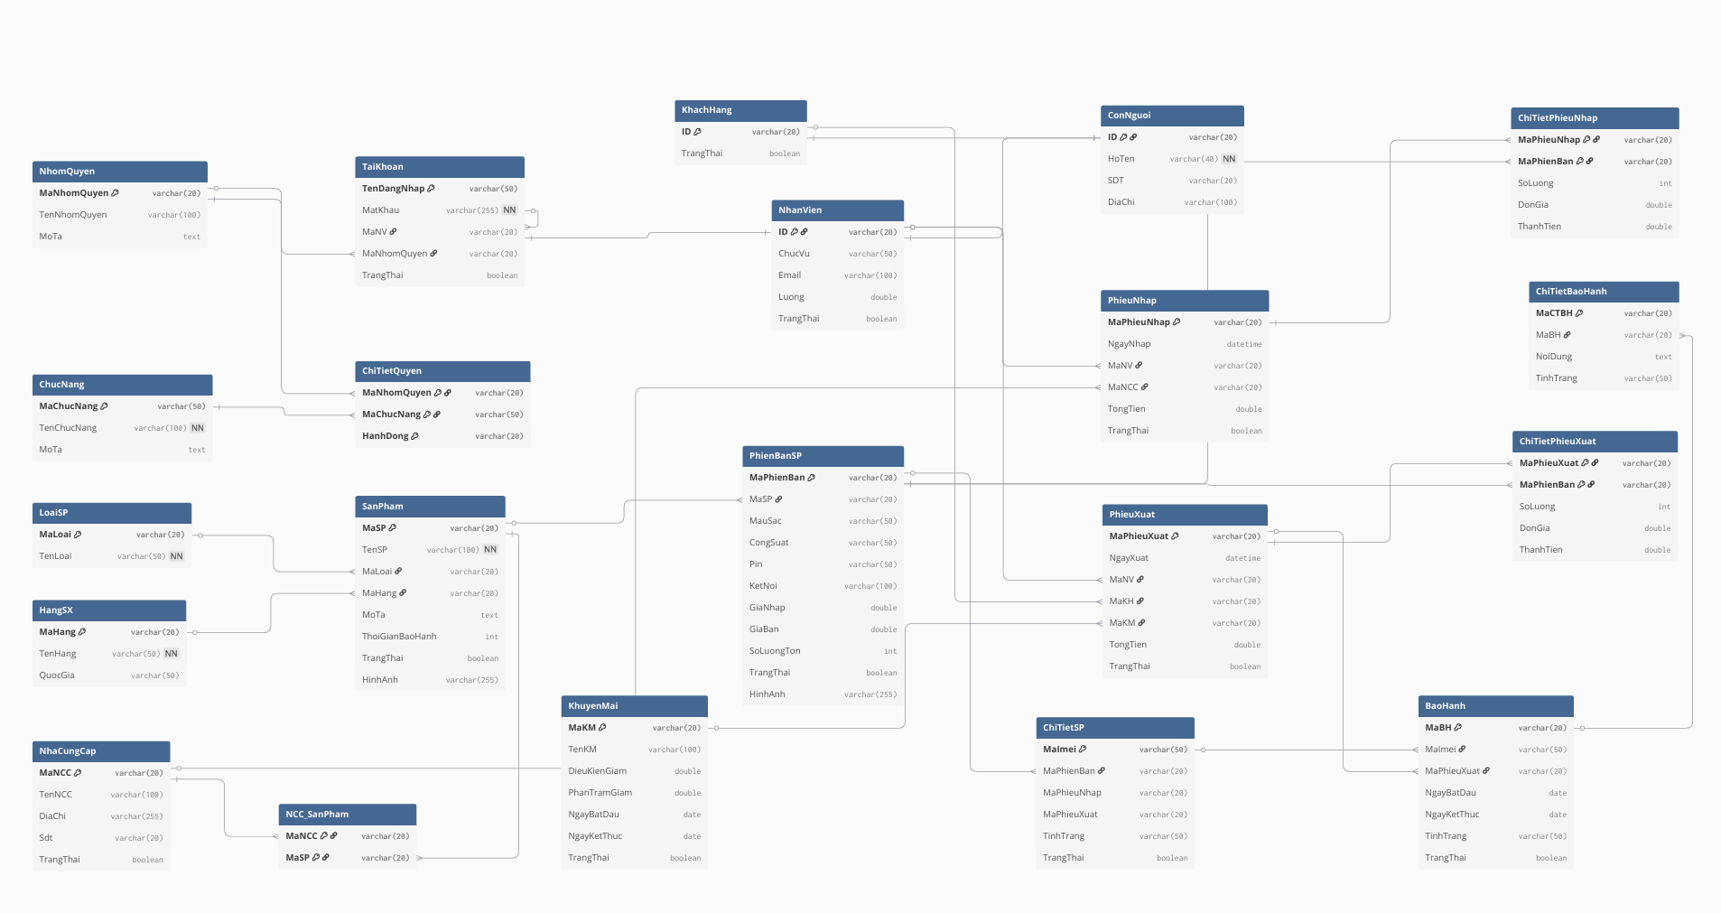
Hình 0-1 Mô hình quan hệ thực thể(ERD) hệ thống quản lý âm thanh.

2.3 Mô tả tổng quan các quan hệ
Biểu đồ ERD mô tả CSDL cho hệ thống quản lý/bán thiết bị âm thanh, gồm các nhóm thực thể chính sau:

2.3.1 Nhóm phân quyền – tài khoản
- NhomQuyen liên kết với TaiKhoan (một nhóm quyền có thể có nhiều tài khoản).
- ChucNang (danh sách chức năng) liên kết với NhomQuyen thông qua bảng trung gian ChiTietQuyen để thể hiện quan hệ n-n (mỗi nhóm quyền có nhiều chức năng và một chức năng có thể thuộc nhiều nhóm quyền).

2.3.2 Nhóm người dùng
- -NhanVien và KhachHang là các thực thể người dùng nghiệp vụ; dữ liệu đăng nhập/thuộc quyền được quản lý qua TaiKhoan.
- -KhachHang phát sinh giao dịch mua và được tham chiếu trong PhieuXuat.

2.3.3 Nhóm danh mục sản phẩm
- SanPham là trung tâm, thuộc LoaiSP và HangSX (một loại/hãng có nhiều sản phẩm).
- NhaCungCap liên kết SanPham qua bảng NCC_SanPham để biểu diễn quan hệ n-n (một NCC cung cấp nhiều SP và một SP có thể lấy từ nhiều NCC).

2.3.4 Nhóm nghiệp vụ nhập – xuất kho
- PhieuNhap (phiếu nhập) gắn với NhaCungCap và NhanVien; chi tiết từng mặt hàng trong phiếu nằm ở CTPhieuNhan (1-n: 1 phiếu có nhiều dòng chi tiết).
- PhieuXuat (phiếu xuất/bán) gắn với KhachHang, NhanVien và có thể áp KhuyenMai; chi tiết bán nằm ở CTPhieuXuat (1-n).

2.3.5 Nhóm đổi trả – bảo hành
- DoiTra ghi nhận yêu cầu đổi/trả phát sinh từ giao dịch bán (liên hệ tới PhieuXuat/sản phẩm).
- BaoHanh lưu thông tin bảo hành theo sản phẩm/phiếu; chi tiết từng mục bảo hành nằm ở CTBaoHanh (1-n).

2.4 Tổng thể :
ERD thể hiện rõ luồng dữ liệu: Danh mục (Sản phẩm–Loại–Hãng–NCC) → Nhập kho (Phiếu nhập–CT) → Bán hàng (Phiếu xuất–CT–Khuyến mãi–Khách hàng) → Hậu mãi (Đổi trả/Bảo hành), đồng thời có lớp tài khoản–phân quyền để kiểm soát truy cập hệ thống.

Chương 3: Chương trình đồ án

3.1 Cơ sở dữ liệu

3.1.1 Tổng quan chung
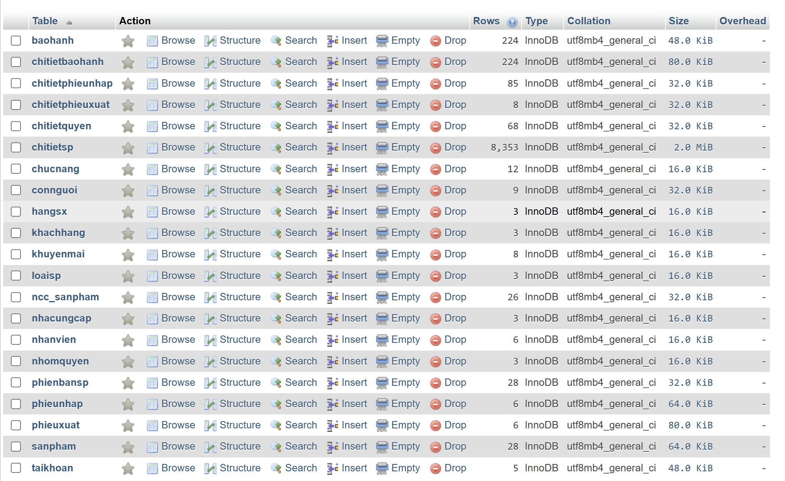

3.1.2 Bảng bảo hành
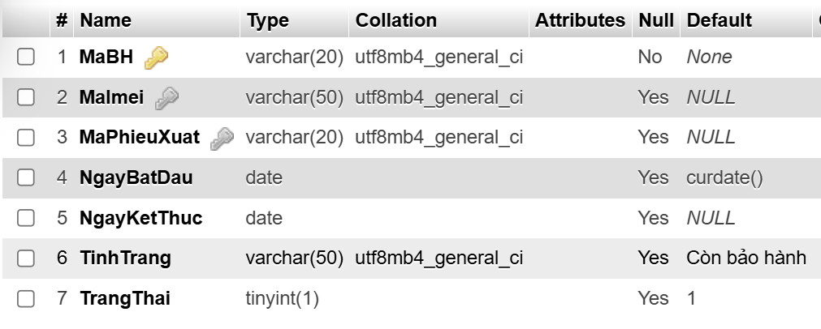

3.2.3 Bảng chi tiết bảo hành
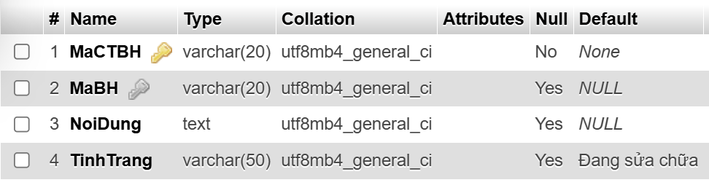

3.2.4 Bảng chi tiết phiếu nhập
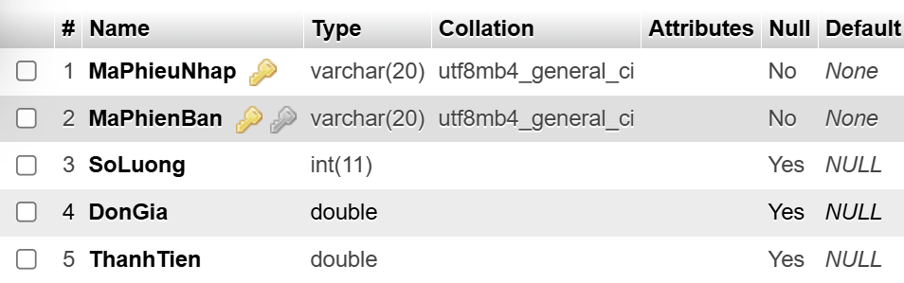

3.2.5 Bảng chi tiết phiếu xuất
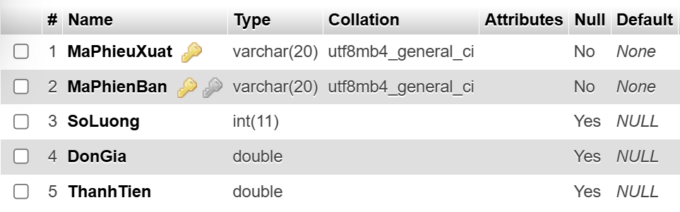

3.2.6 Bảng chi tiết quyền
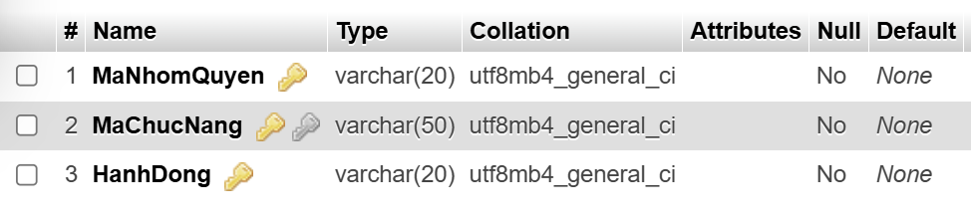

3.2.7 Bảng chi tiết sản phẩm
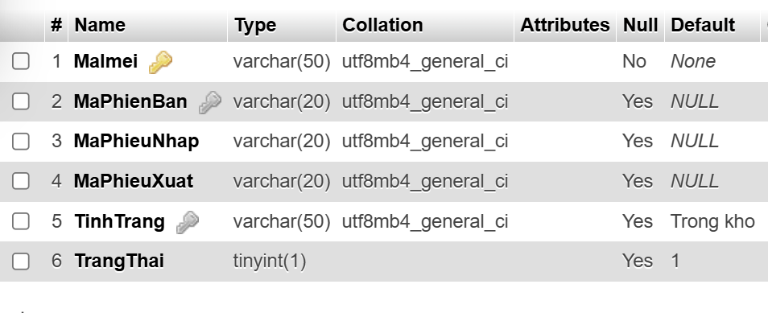

3.2.8 Bảng chức năng
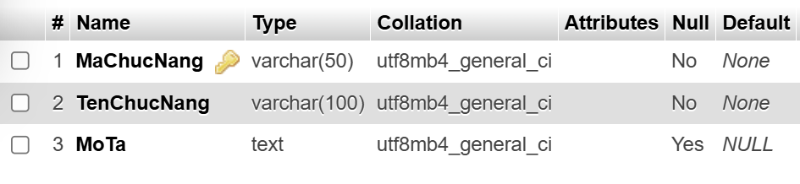

3.2.9 Bảng con người
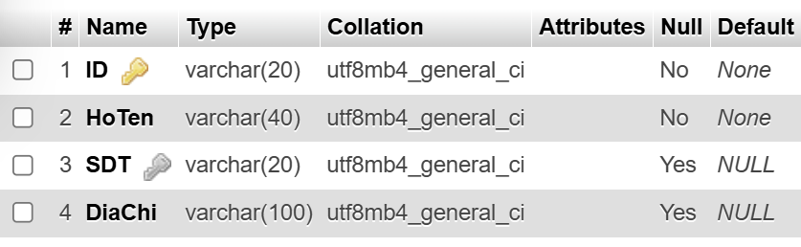

3.2.10 Bảng hãng sản xuất
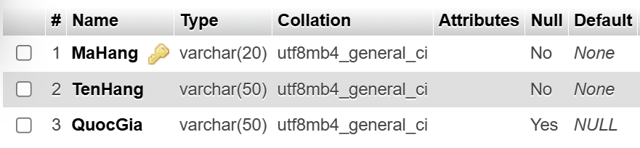

3.2.11 Bảng khách hàng
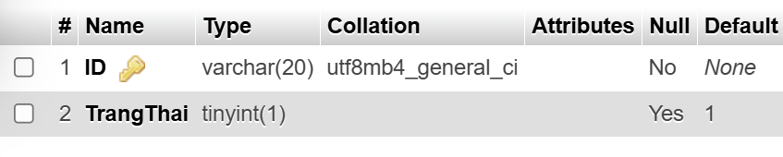

3.2.12 Bảng khuyến mãi
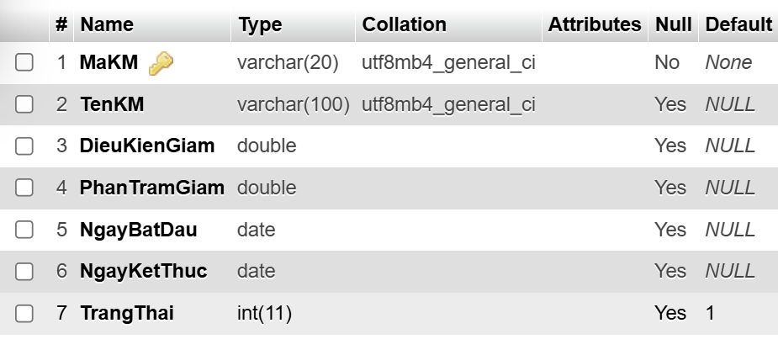

3.2.13 Bảng loại sản phẩm
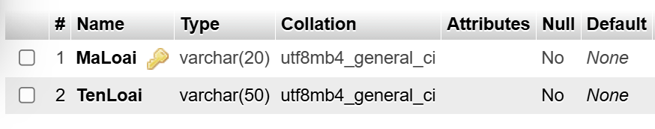

3.2.14 Bảng NCC_SanPham
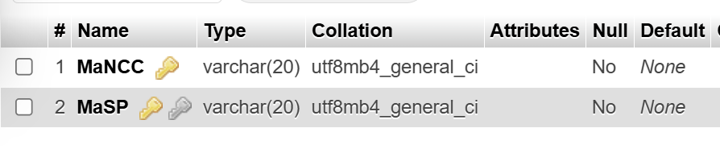

3.2.15 Bảng nhà cung cấp


3.2.16 Bảng nhân viên
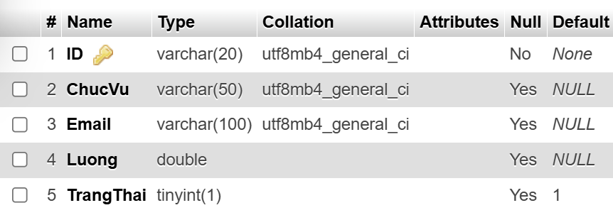

3.2.17 Bảng nhóm quyền
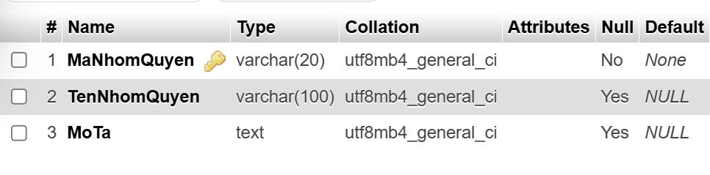

3.2.18 Bảng phiên bản sản phẩm
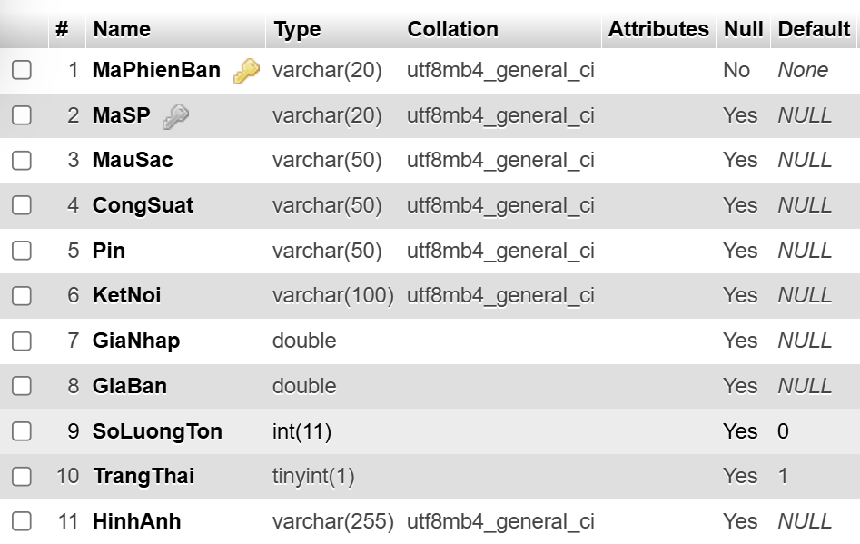

3.2.19 Bảng phiếu nhập
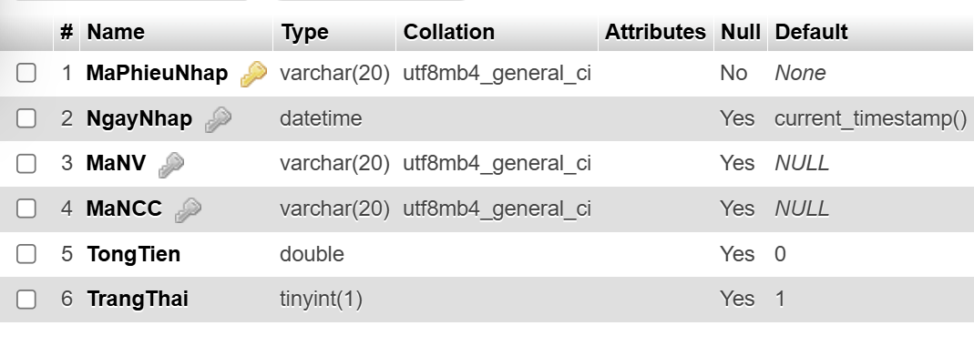

3.2.20 Bảng phiếu xuất
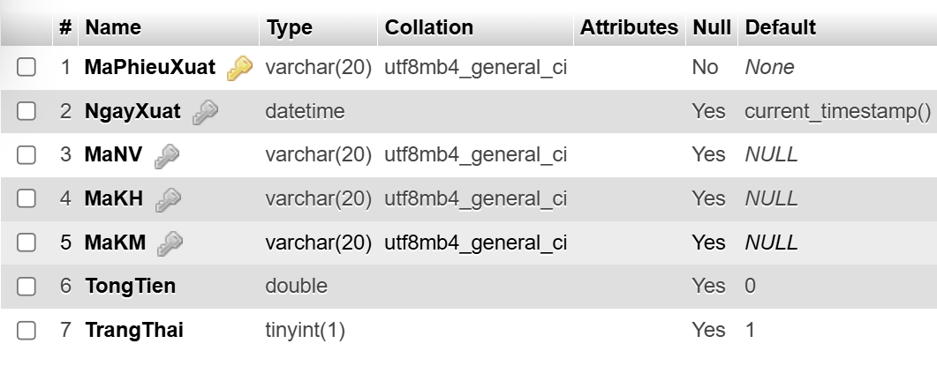

3.2.21 Bảng sản phẩm
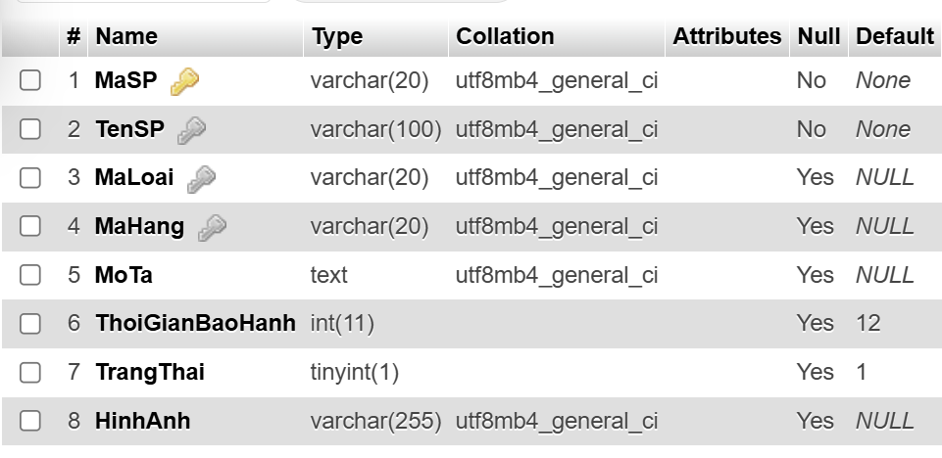

3.2.22 Bảng tài khoản
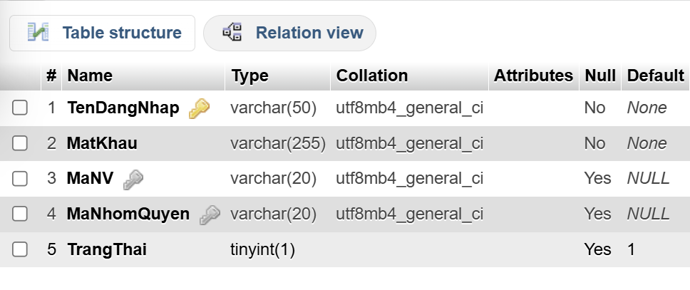

3.2 Giao diện

3.2.1 Đăng nhập
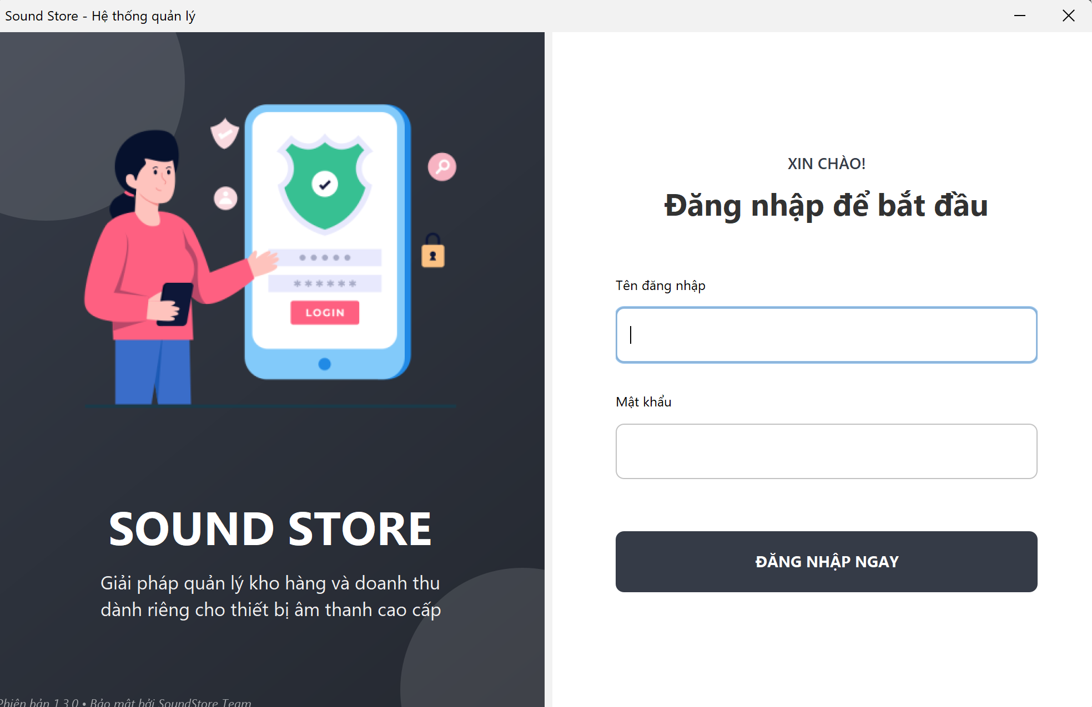
Hình 0-1 Màn hình đăng nhập

Khi mở ứng dụng, người dùng vào màn hình LoginFrame và nhập tài khoản/mật khẩu. Hệ thống gửi thông tin này xuống tầng BUS/DAO để kiểm tra trong bảng TaiKhoan. Nếu đúng, hệ thống lấy thêm thông tin NhanVien và NhomQuyen, tạo Session lưu người dùng hiện tại, rồi chuyển sang MainFrame (trang chủ). Nếu sai, hiển thị thông báo lỗi và yêu cầu nhập lại.

3.2.2 Trang chủ
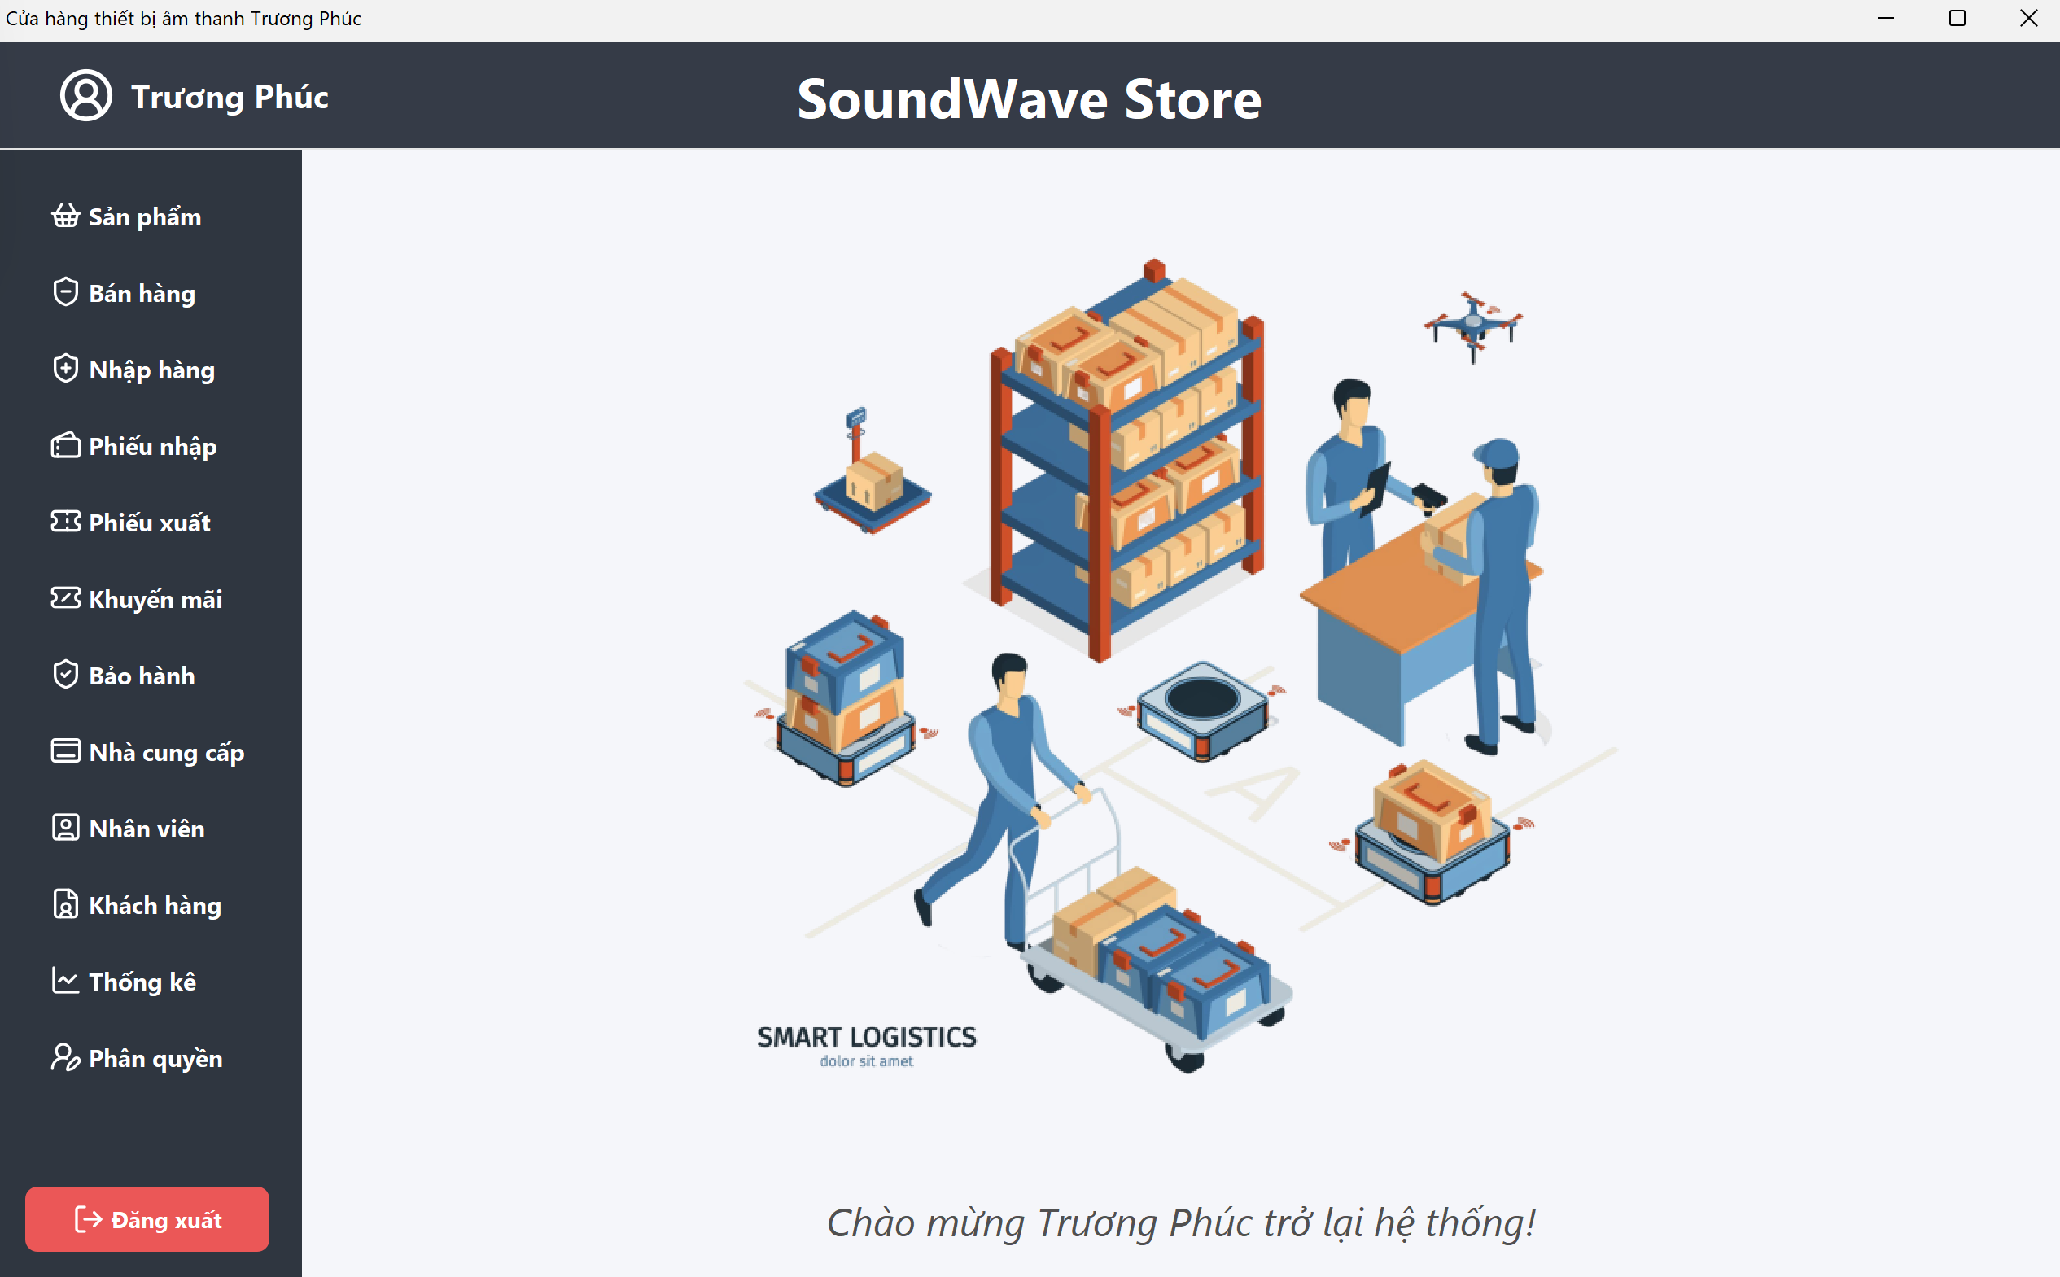
Hình 0-2 Giao diện trang chủ và thành điều hướng

Sau khi đăng nhập, MainFrame hiển thị giao diện tổng quan gồm thanh Navigation (menu trái) để chuyển giữa các module: Sản phẩm, Bán hàng, Nhập hàng, Khách hàng, Nhân viên, Thống kê… Tùy quyền của tài khoản, một số mục có thể bị ẩn hoặc không cho thao tác.

3.2.3 Sản phẩm
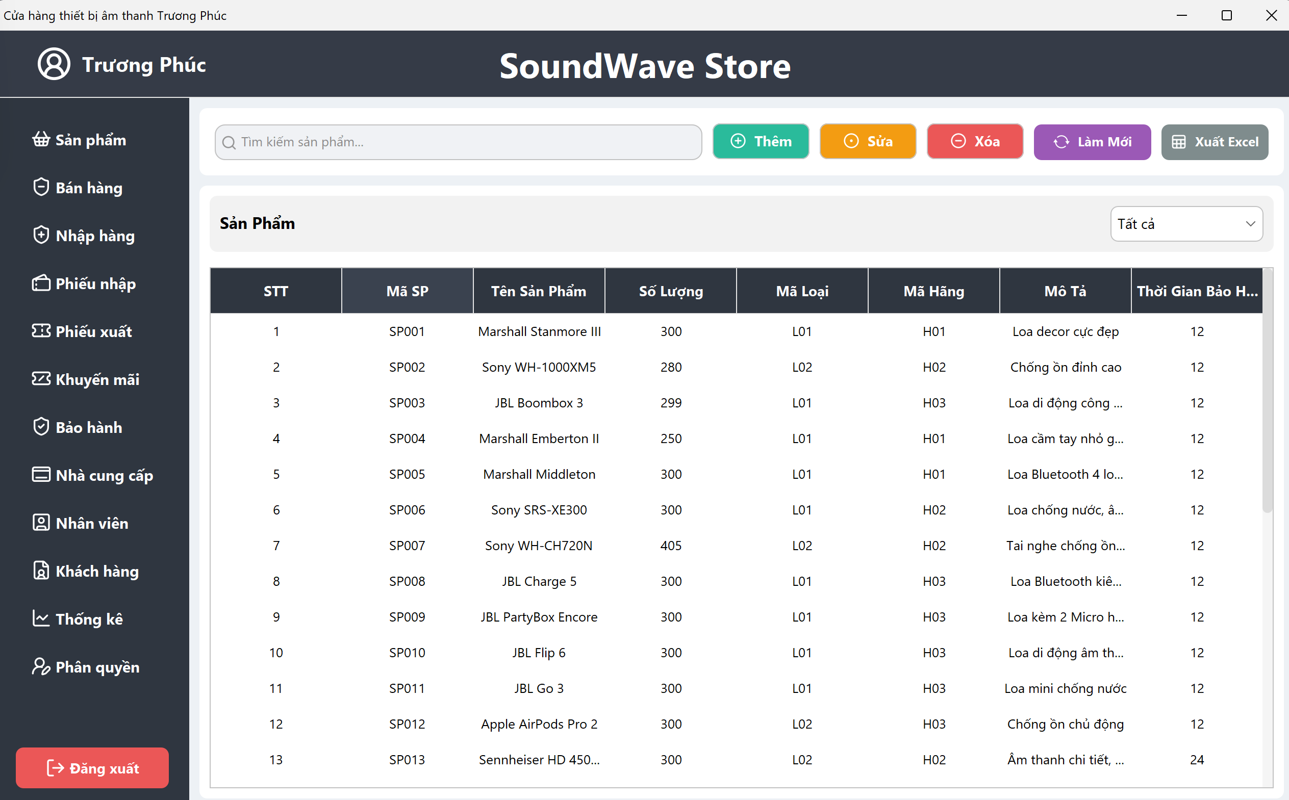
Hình 0-3 Giao diện sản phẩm và thanh tìm kiếm

3.2.3.1 Tìm kiếm/lọc: người dùng nhập từ khóa hoặc chọn loại/hãng, sự kiện trên SearchTextField/combo sẽ gọi BUS trả về danh sách đã lọc, bảng hiển thị lại.

3.2.3.2 Thêm sản phẩm:
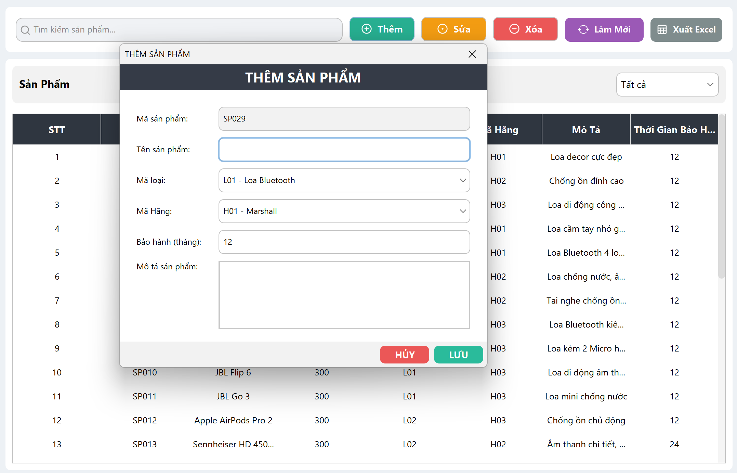
Hình 0-4 Thêm sản phẩm mới

Bấm nút Thêm mở SuaSanPhamDialog/InputPhienBanDialog, nhập thông tin, hệ thống kiểm tra hợp lệ ở BUS, nếu đúng thì lưu qua SanPhamDAO và reload bảng.

3.2.3.3 Sửa: chọn dòng trong bảng, bấm Sửa, dialog được fill sẵn dữ liệu, sau khi chỉnh sửa và xác nhận, gọi BUS cập nhật CSDL.

3.2.3.4 Xóa: chọn sản phẩm, bấm Xóa; BUS kiểm tra ràng buộc (ví dụ đã phát sinh phiếu xuất chưa), nếu cho phép thì gọi DAO xóa/mềm, sau đó cập nhật lại bảng.

3.2.3.5 Xuất excel:
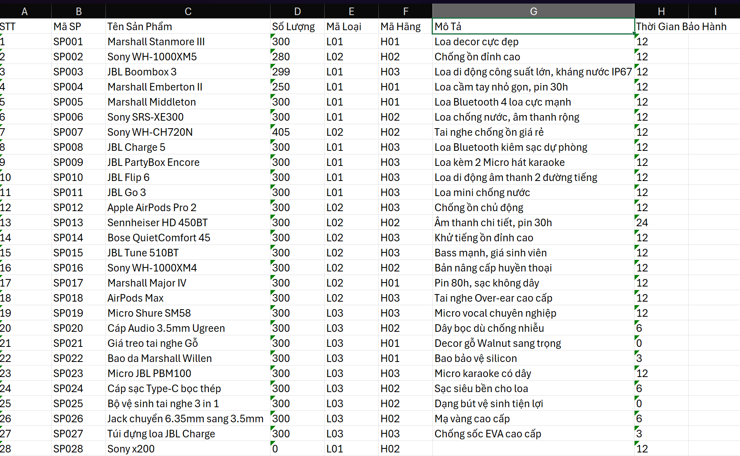
Hình 0-5 Xuất Excel của phiếu xuất

Bấm nút xuất, component XuatExcel đọc dữ liệu hiện có trong bảng và ghi ra file Excel theo định dạng cố định.

3.2.4 Bán hàng
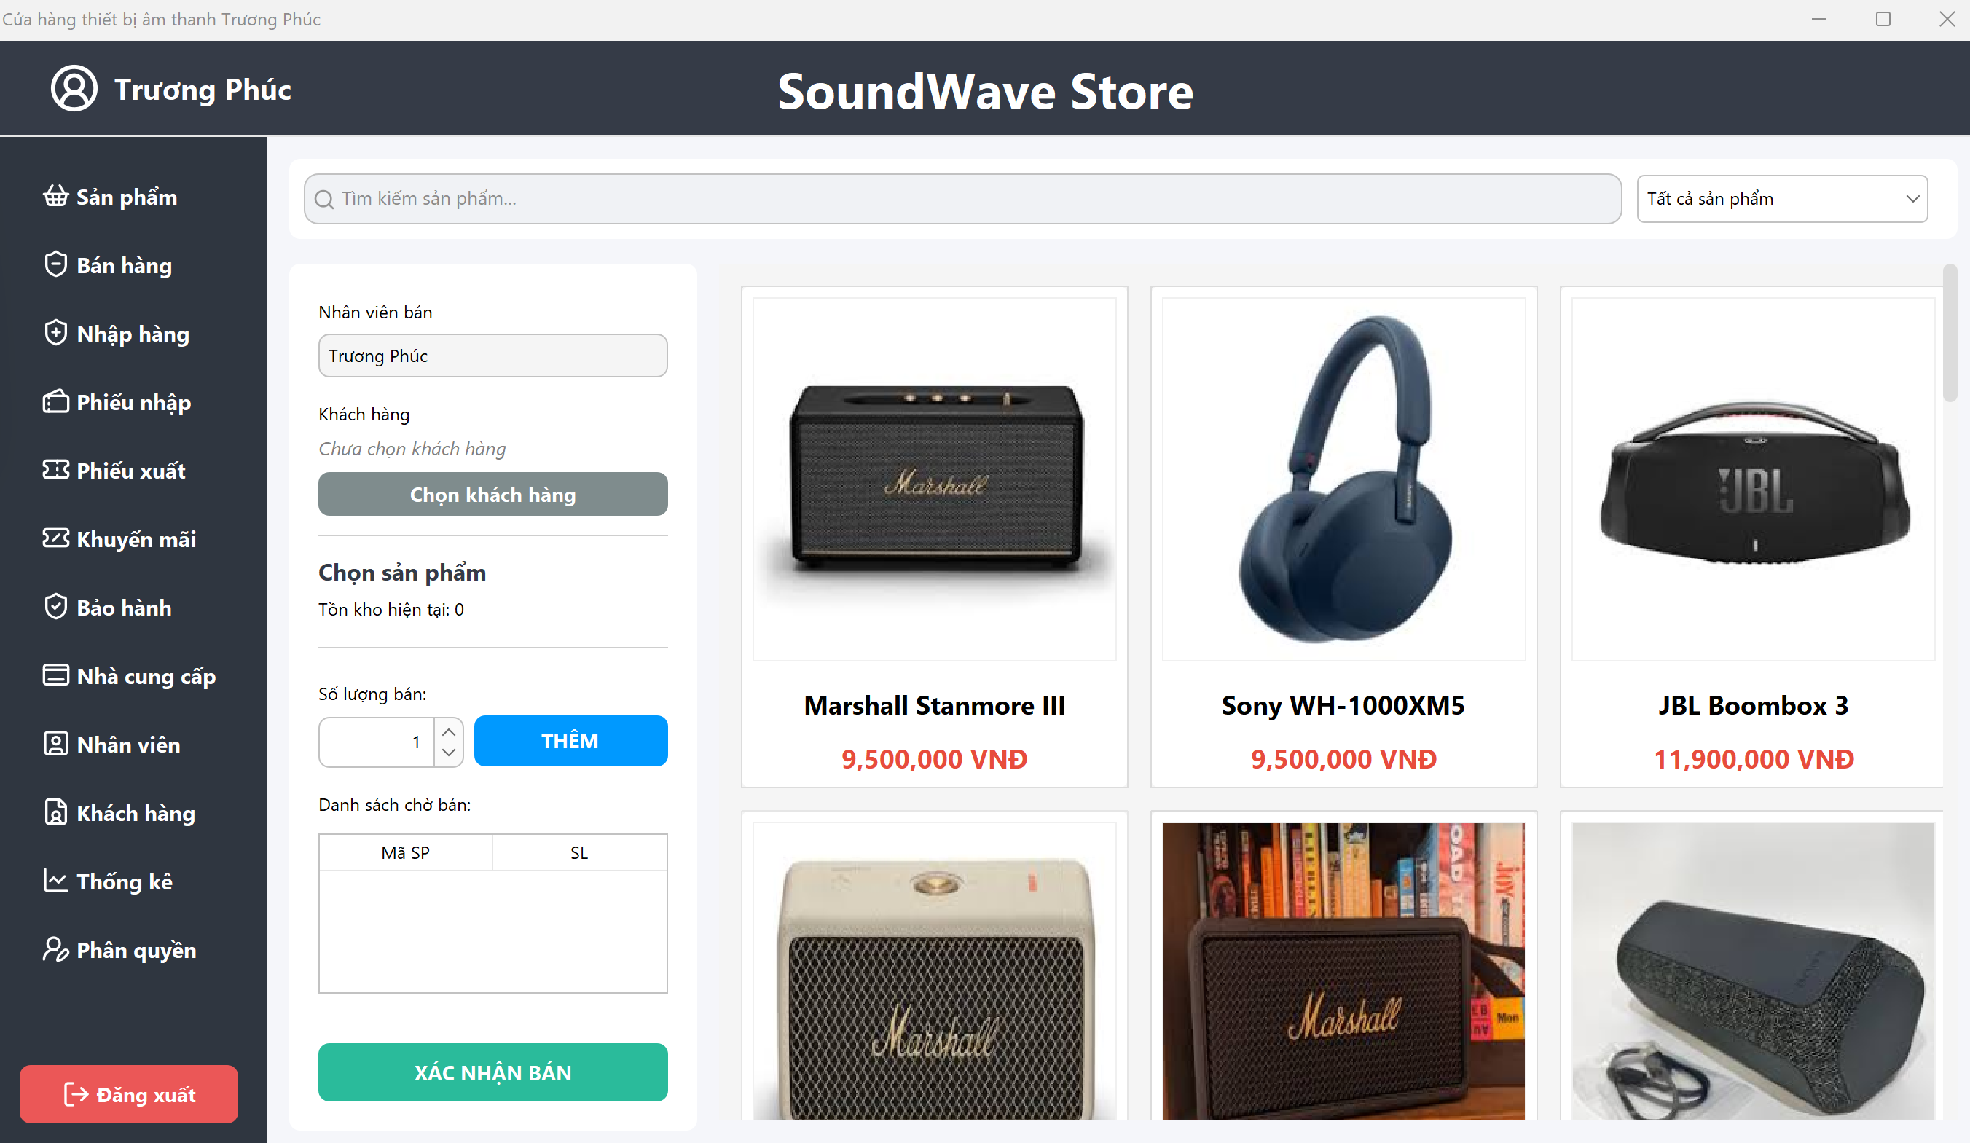
Hình 0-7 Giao diện bán hàng
3.2.4.1 Luồng xử lý:
1. Chọn sản phẩm và tạo giỏ hang
Ở BanHangPanel, hệ thống tải danh sách sản phẩm còn kinh doanh từ SanPhamBUS và hiển thị dưới dạng lưới ProductGrid (ảnh, tên, giá). Khi nhân viên bấm chọn một sản phẩm, chương trình kiểm tra tồn kho hiện tại; nếu còn hàng sẽ thêm sản phẩm đó vào danh sách “giỏ hàng” ở bên trái, kèm số lượng mặc định là 1. Nhân viên có thể tăng/giảm số lượng, xóa mặt hàng khỏi giỏ; mỗi thao tác đều tính lại tổng tiền tạm tính.

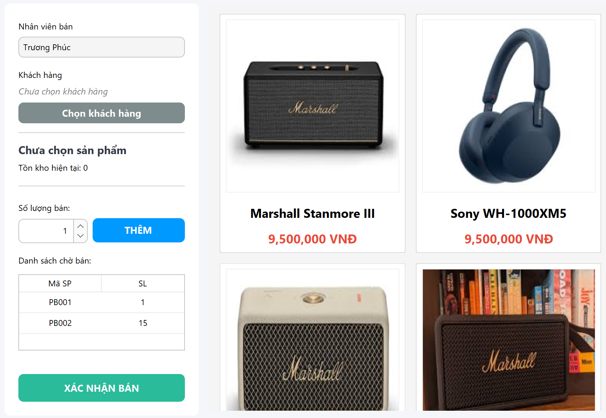
Hình 0-6 Thêm sản phẩm vào giỏ hàng

2. Chọn khách hàng
Nhân viên có thể bấm nút chọn khách, mở ChonKhachHangDialog: dialog này hiển thị KhachHangTable
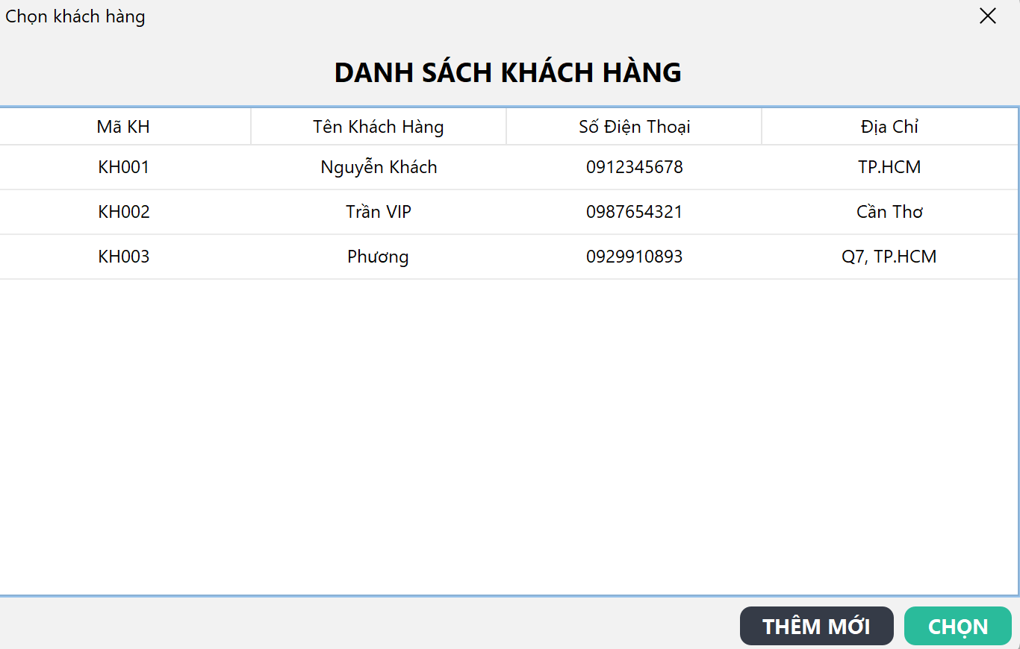
Hình 0-7 Chọn khách hàng(hoặc thêm mới)

3. Xác nhận bán hàng
Khi giỏ hàng, khách hàng đã sẵn sàng, nhân viên bấm “Xác nhận bán”, hệ thống mở XacNhanBanHangDialog để kiểm tra lần cuối (danh sách sản phẩm, số lượng, giá, tổng thanh toán)
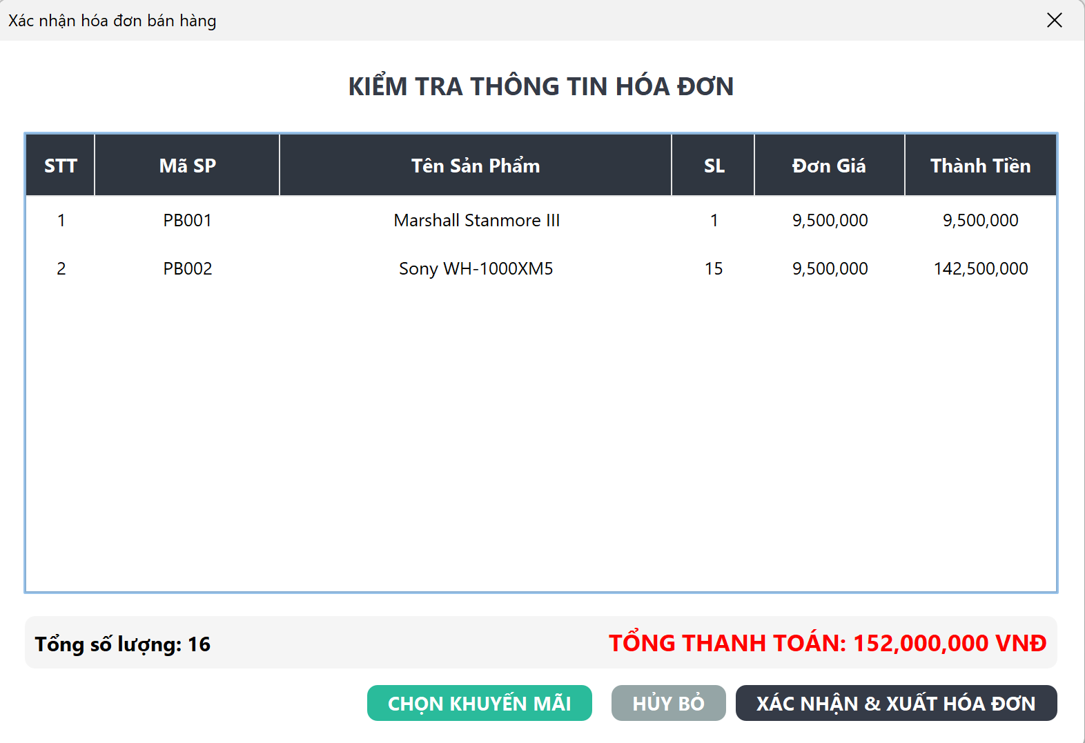
Hình 0-8 Xác nhận bán hàng

4. Chọn khuyến mãi (nếu có)
Nếu có chương trình giảm giá, nhân viên mở ChonKhuyenMaiDialog, hệ thống chỉ hiển thị các khuyến mãi đang còn hiệu lực (dựa trên ngày bắt đầu/kết thúc, trạng thái) từ KhuyenMaiBUS. Khi chọn, mức giảm sẽ được áp dụng lên tổng tiền, hiển thị rõ ràng để tránh nhầm lẫn.
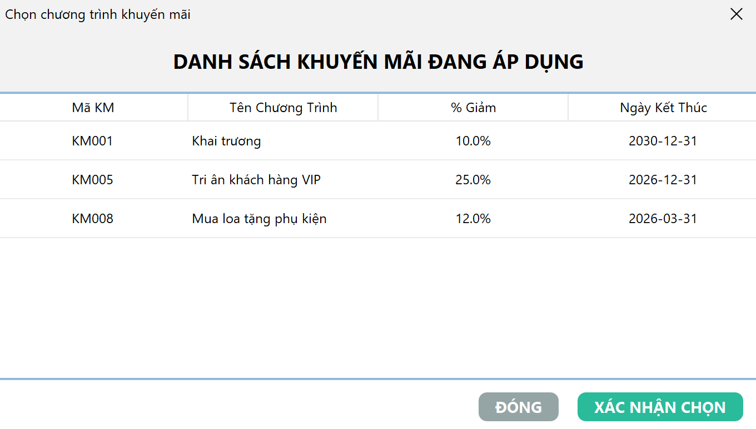
Hình 0-9 Chọn khuyến mãi có thể áp dụng

5. Ghi dữ liệu và xuất hóa đơn
Tạo bản ghi PhieuXuat (ngày lập, nhân viên, khách hàng, mã khuyến mãi, tổng tiền…).
Sinh các dòng CTPhieuXuat tương ứng từng sản phẩm trong giỏ (mã phiếu, mã sản phẩm, số lượng, đơn giá, thành tiền).
Cập nhật tồn kho: trừ số lượng trong bảng SanPham hoặc PhienBanSanPham.
Có thể gọi chức năng in hóa đơn PDF (XuatPDFHoaDonXuat) để lưu/trao cho khách.
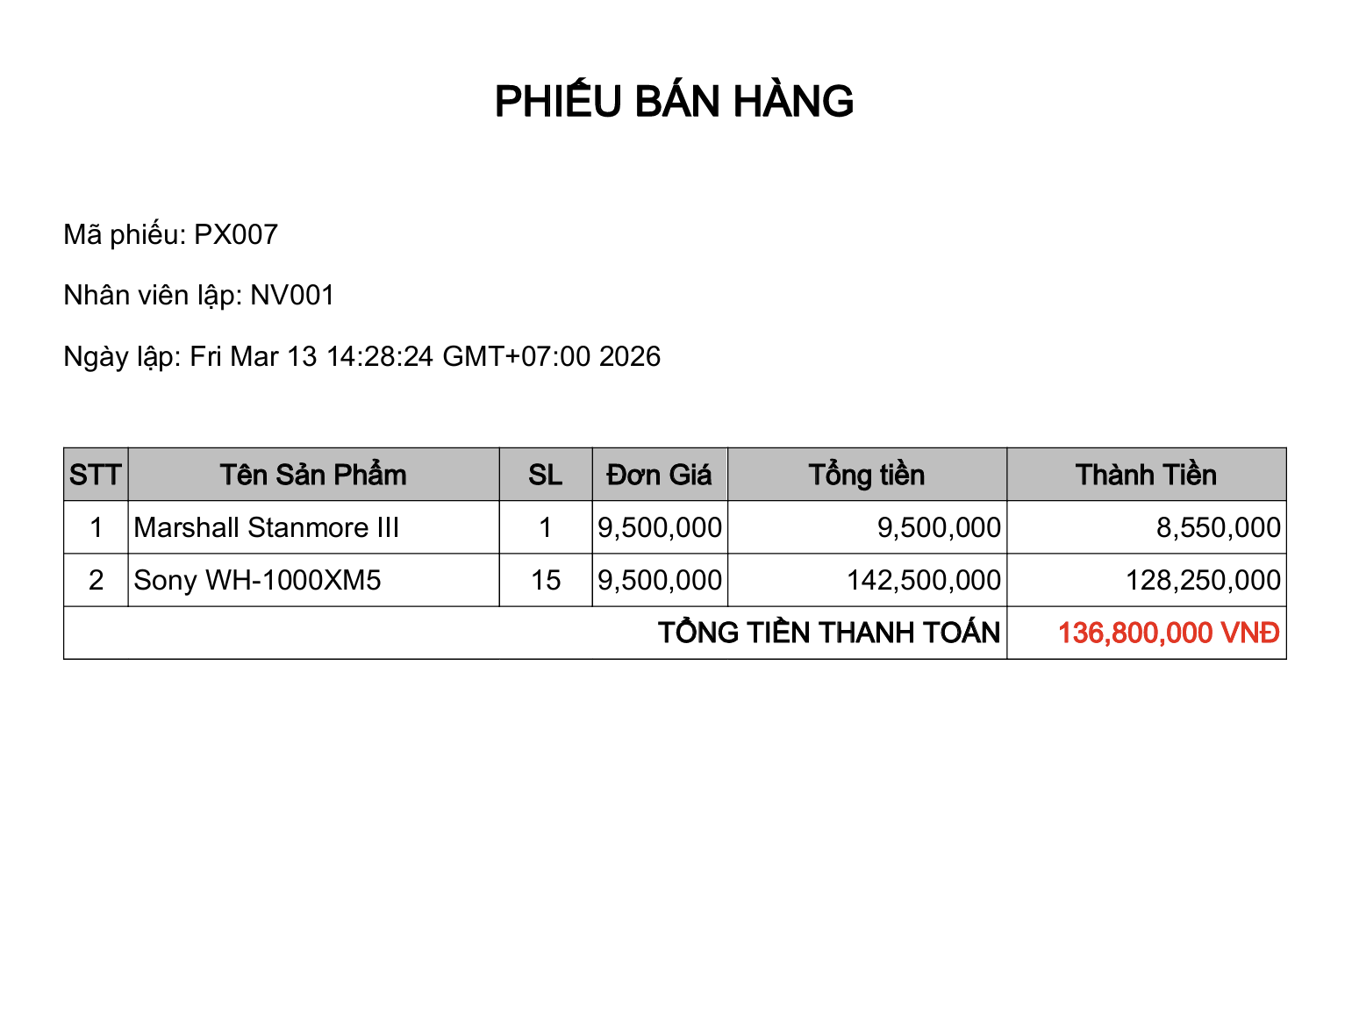
Hình 0-10 Xuất ra hóa đơn bán hàng

3.2.5 Nhập hàng:
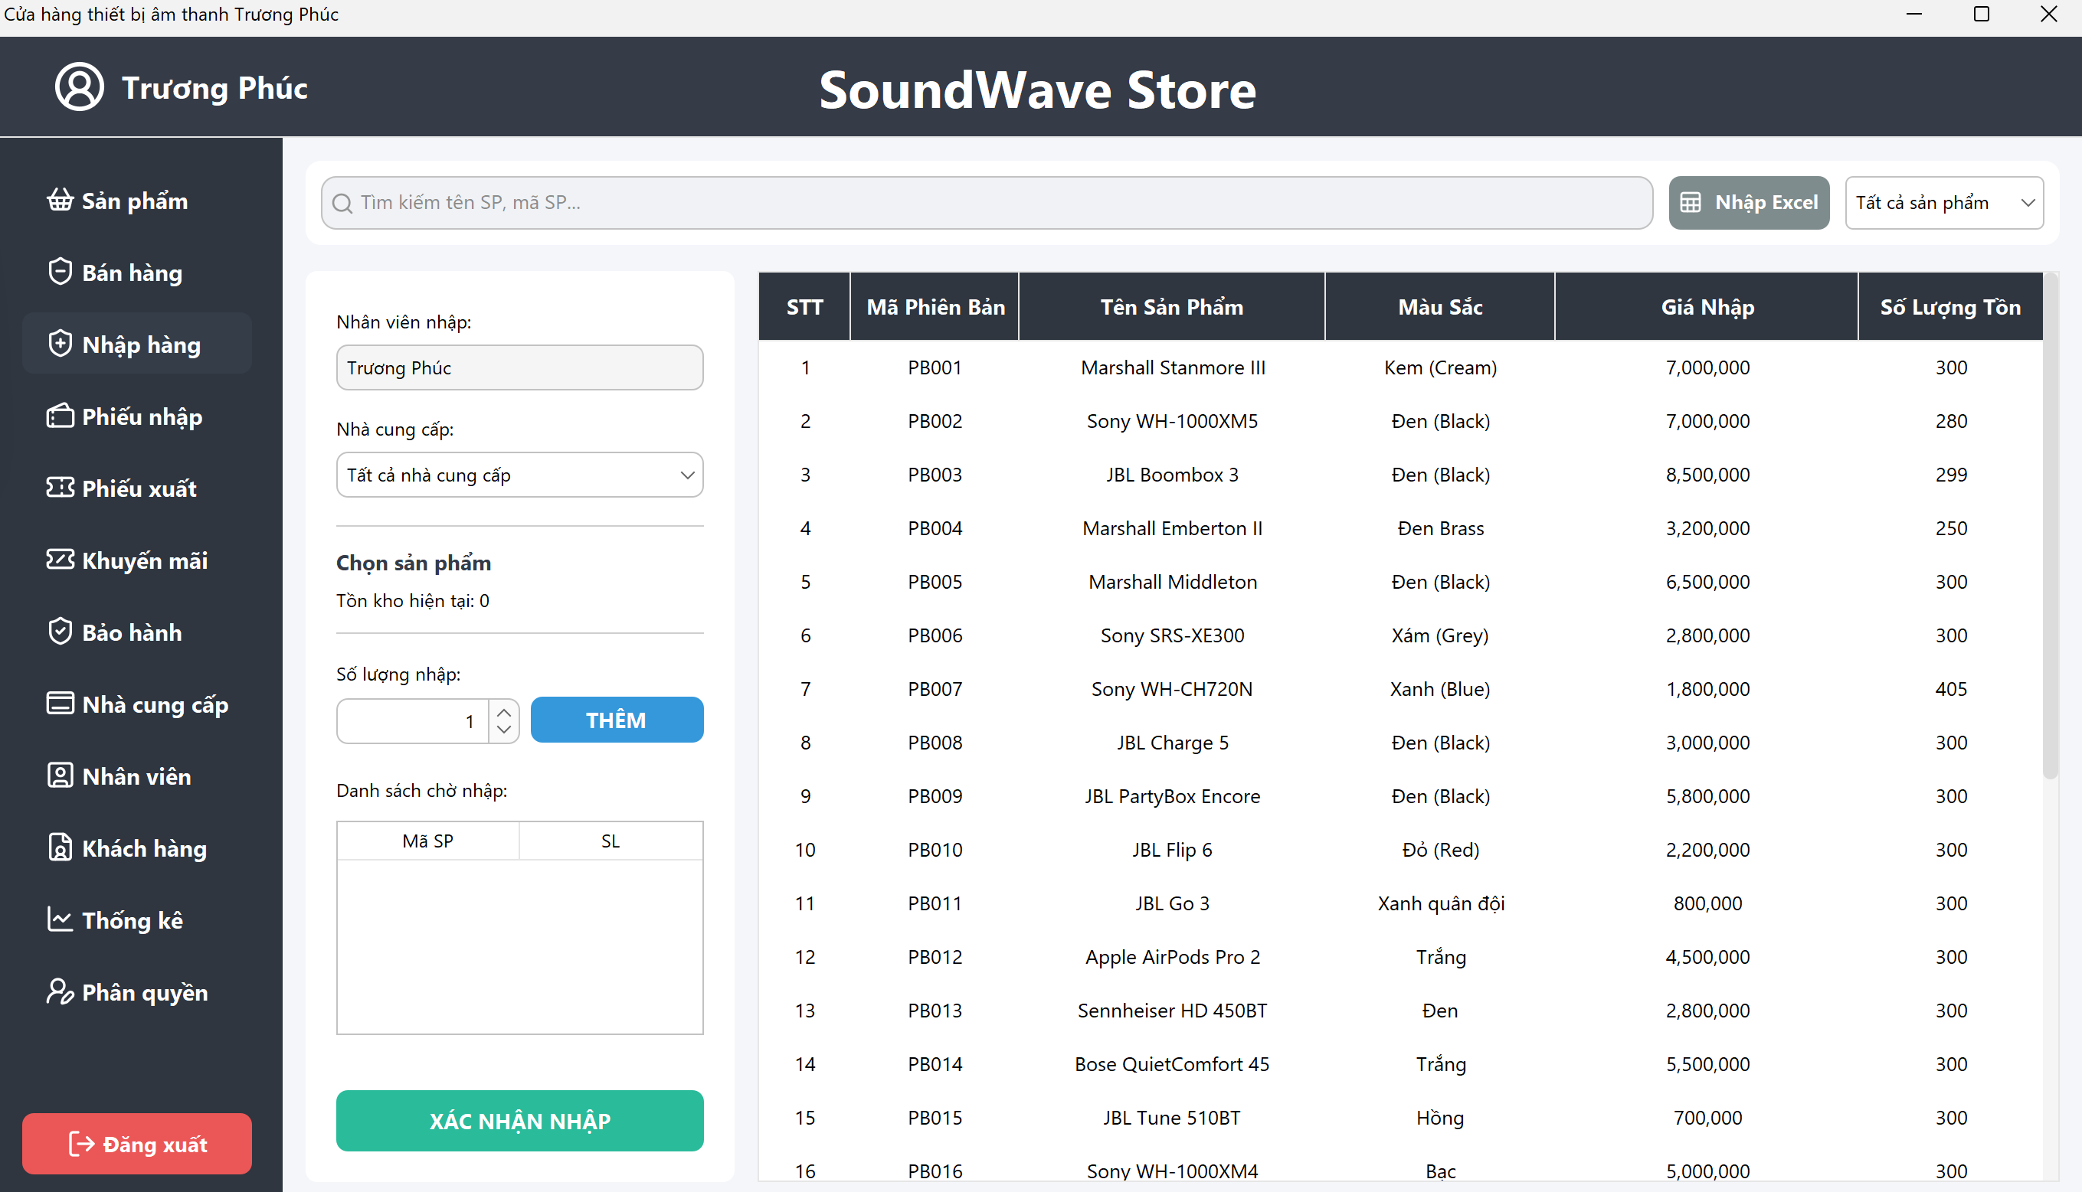
Hình 0-11 Quản lý nhập hàng

3.2.5.1 Luồng xử lý nhập hàng:

1. Chọn sản phẩm cần nhập và khai báo số lượng, giá nhập
Hệ thống hiển thị bảng/đialog chọn sản phẩm, cho phép tìm theo tên, mã, loại. Với mỗi sản phẩm được thêm vào phiếu, nhân viên nhập số lượng, đơn giá nhập, có thể ghi chú thêm (lô hàng, bảo hành NCC…). Các dòng hàng được lưu tạm trong danh sách chi tiết phiếu nhập và tính ra tổng tiền dự kiến. Ở bước này, BUS có thể kiểm tra các điều kiện cơ bản như số lượng > 0, giá nhập không âm…
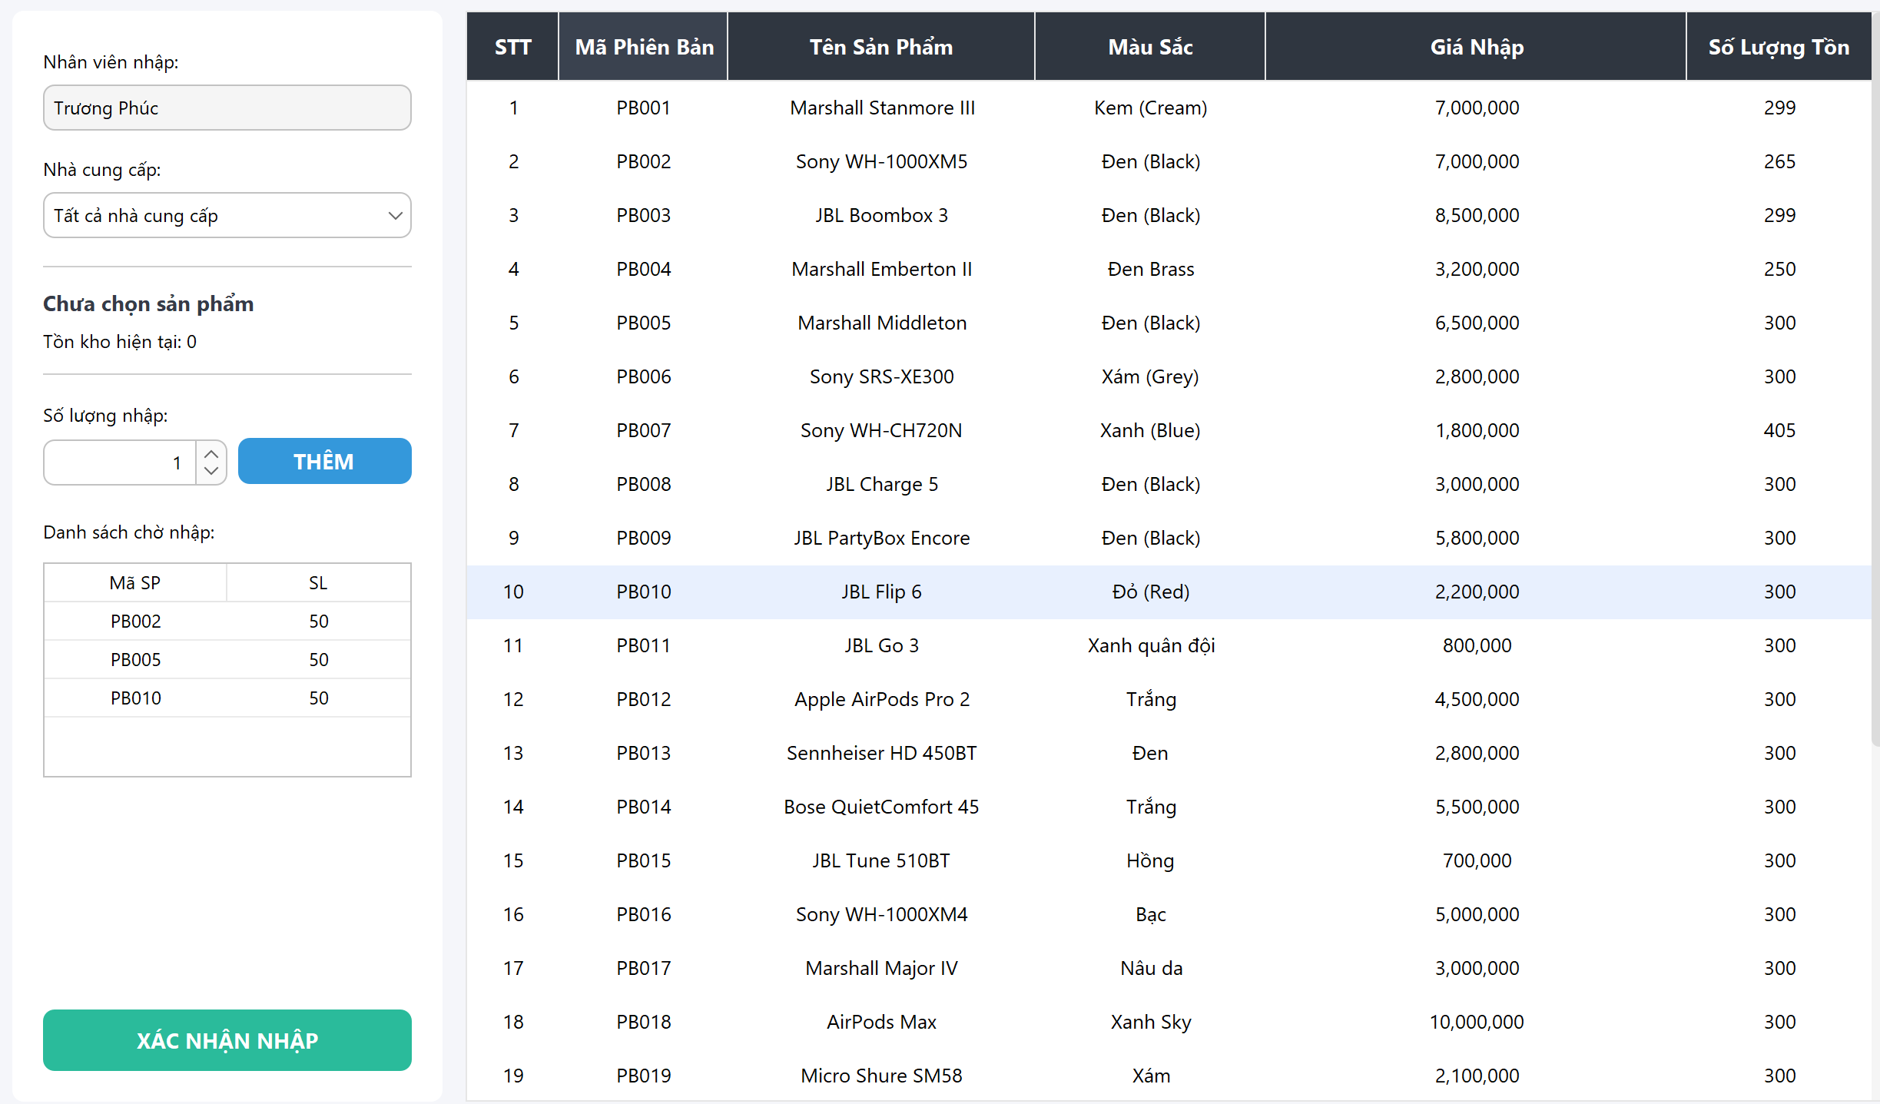
Hình 0-12 Chọn nhà cung cấp, sản phẩm và số lượng nhập của nó

2. Xác nhận nhập hàng
Khi admin/ nhân viên nhập hàng đã sẵn sàng, nhân viên bấm “Xác nhận nhập”, hệ thống mở XacNhanNhapHangDialog để kiểm tra lần cuối
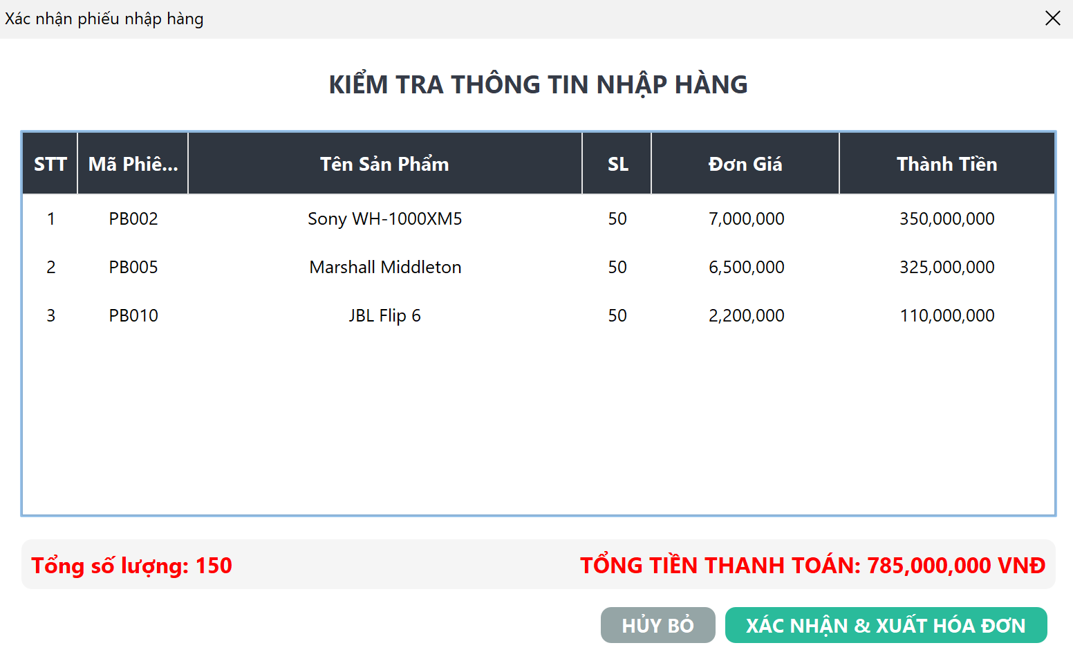
Hình 0-13 Hộp thoại xác nhận nhập hàng

Tạo bản ghi PhieuNhap (mã phiếu, NCC, nhân viên lập, ngày lập, tổng tiền…).
Thêm các bản ghi CTPhieuNhap cho từng sản phẩm (mã phiếu, mã sản phẩm, số lượng nhập, đơn giá).
Cập nhật tồn kho: cộng thêm số lượng nhập vào kho hiện tại của từng sản phẩm/phiên bản sản phẩm.
(Tùy thiết kế) Cập nhật giá vốn trung bình hoặc lưu lịch sử giá nhập để phục vụ thống kê.
Sau khi hoàn tất, giao diện reload danh sách phiếu nhập và tồn kho mới;
Có thể hỗ trợ nhập hàng bằng file Excel
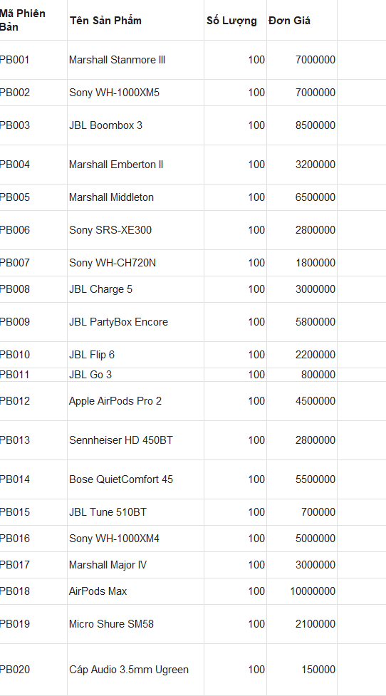
Hình 0-14 Xuất Excel cho nhập hàng
Có thể gọi chức năng in hóa đơn PDF (XuatPDFHoaDonNhap) để lưu
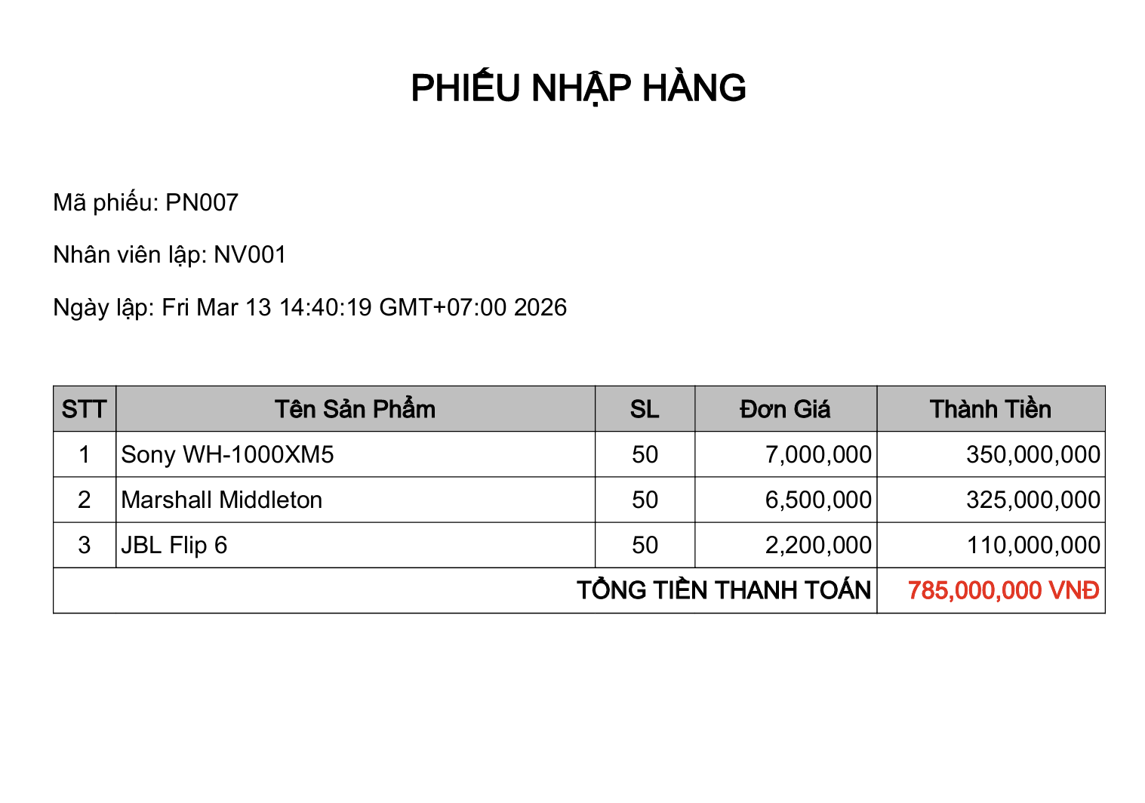
Hình 0-15 Hóa đơn nhập hàng

3.2.6 Phiếu nhập
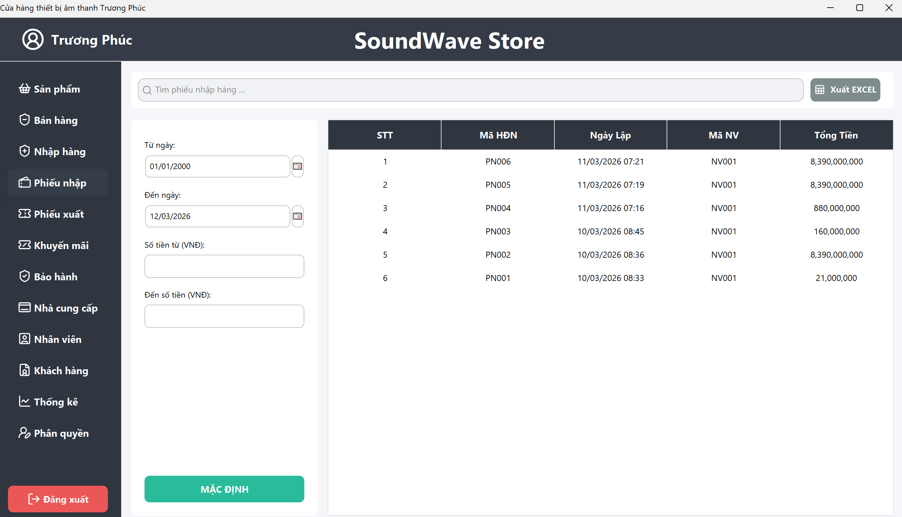
Hình 0-16 Giao diện phiếu nhập
Phiếu nhập là chứng từ ghi nhận toàn bộ thông tin của một lần nhập hàng từ nhà cung cấp vào kho. Mỗi phiếu nhập thường chứa các dữ liệu chính như: nhà cung cấp, nhân viên lập phiếu, ngày lập, tổng tiền, ghi chú và danh sách chi tiết các mặt hàng được nhập (mã sản phẩm, tên, số lượng, đơn giá, thành tiền). Khi lưu phiếu nhập, hệ thống sẽ tự động cập nhật lại tồn kho (cộng số lượng vào kho), đồng thời lưu lịch sử nhập để sau này có thể tra cứu nguồn hàng, đối chiếu với nhà cung cấp và thống kê chi phí nhập. Nhờ quản lý tập trung qua phiếu nhập, cửa hàng dễ dàng kiểm soát dòng hàng đi vào, phát hiện chênh lệch số lượng giữa thực tế và hóa đơn NCC, cũng như tính toán giá vốn, hiệu quả hợp tác với từng nhà cung cấp.

3.2.7 Phiếu xuất
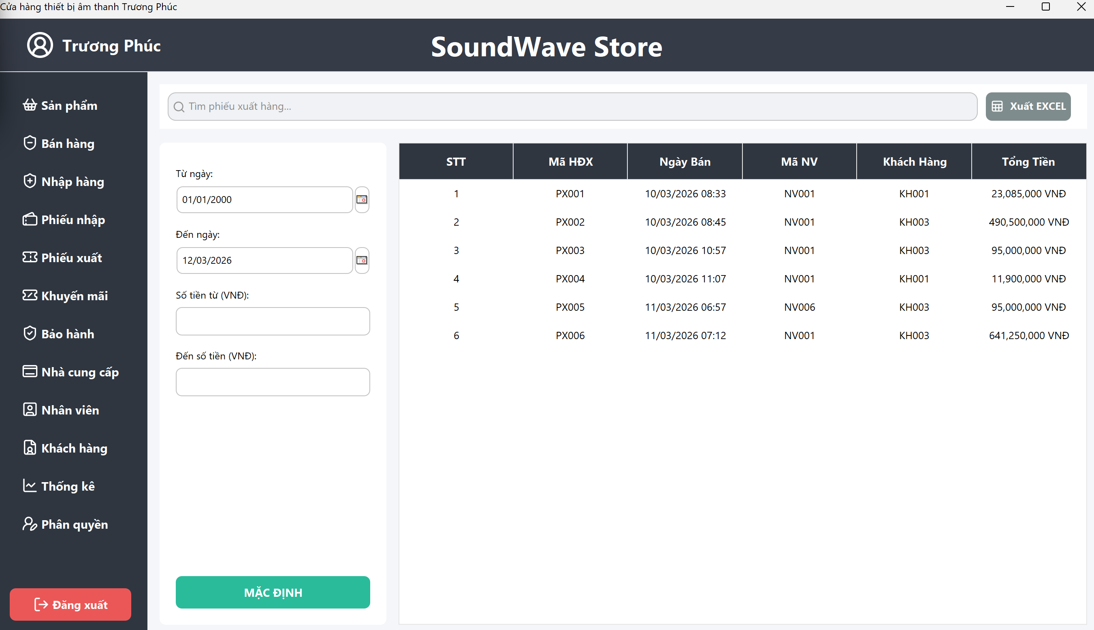
Hình 0-17 Giao diện phiếu xuất

Phiếu xuất là chứng từ ghi nhận việc xuất hàng ra khỏi kho, chủ yếu dưới dạng bán cho khách hàng. Một phiếu xuất thường bao gồm: thông tin khách hàng, nhân viên bán hàng, ngày lập, chương trình khuyến mãi áp dụng (nếu có), tổng tiền thanh toán, cùng danh sách chi tiết các sản phẩm được bán (mã sản phẩm, số lượng, đơn giá bán, thành tiền, mức giảm giá). Khi xác nhận phiếu xuất, hệ thống tự động trừ tồn kho tương ứng, cập nhật doanh thu, có thể sinh hóa đơn cho khách (PDF/Excel) và lưu lại để phục vụ đổi trả, bảo hành về sau. Việc quản lý bán hàng thông qua phiếu xuất giúp cửa hàng nắm rõ lịch sử giao dịch, dễ thống kê doanh thu theo thời gian, theo nhân viên, theo sản phẩm, đồng thời đảm bảo dữ liệu kho luôn khớp với thực tế.

3.2.8 Khuyến mãi
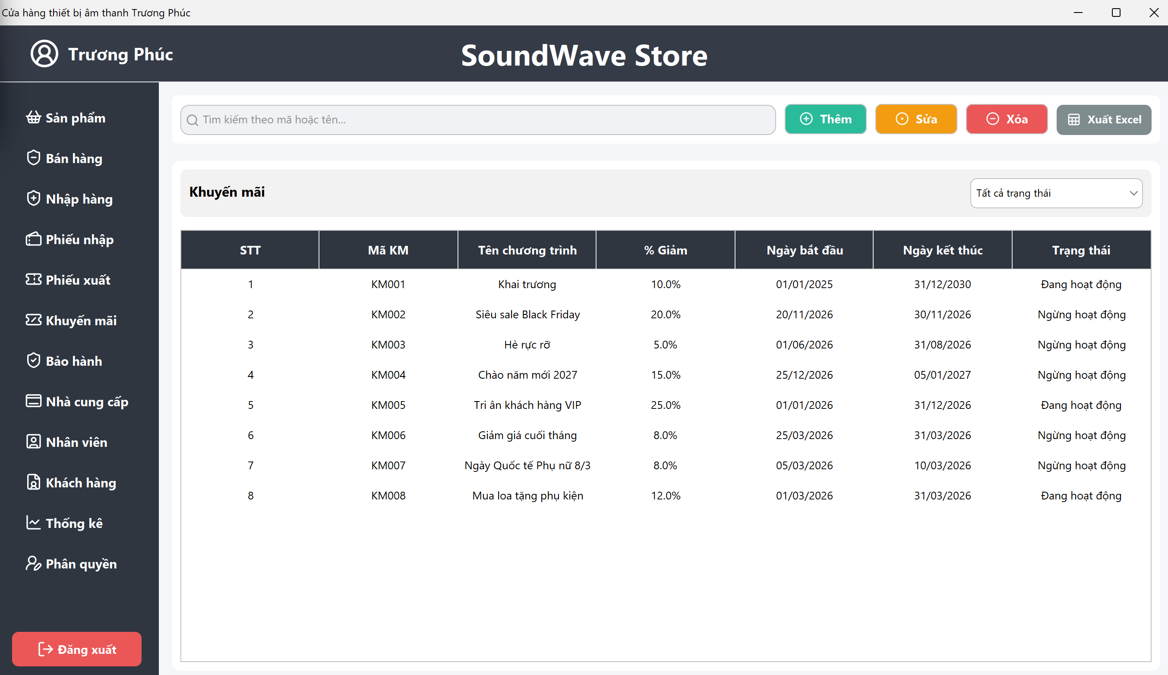
Hình 0-18 Giao diện khuyến mãi

Khuyến mãi là module dùng để quản lý các chương trình giảm giá áp dụng cho đơn hàng hoặc sản phẩm. Mỗi khuyến mãi có các thông tin chính như: tên chương trình, loại giảm (theo %, theo số tiền), điều kiện áp dụng,ngày bắt đầu – kết thúc, trạng thái (đang áp dụng / hết hạn). Nhân viên quản trị có thể thêm khuyến mãi mới, chỉnh sửa nội dung (mức giảm, thời gian, điều kiện) hoặc tạm ngưng/xóa các chương trình cũ. Khi bán hàng, hệ thống chỉ cho phép chọn những khuyến mãi đang hiệu lực; sau khi áp dụng, giá trị giảm sẽ được tính vào phiếu xuất và lưu lại để sau này có thểthống kê hiệu quả từng chương trình.

3.2.9 Bảo hành
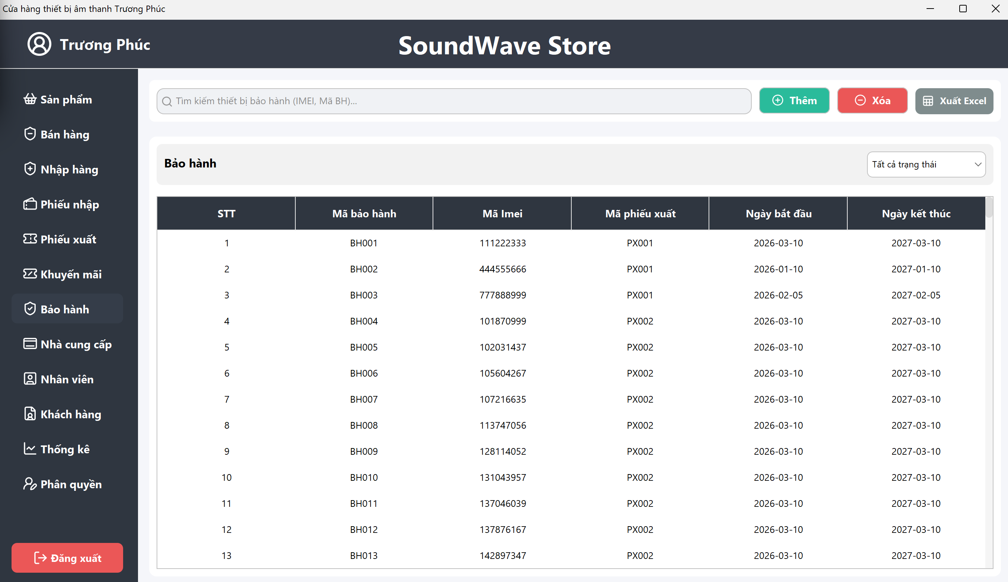
Hình 0-19 Giao diện bảo hành

Bảo hành dùng để ghi nhận và theo dõi các yêu cầu bảo hành sau khi sản phẩm đã bán. Thông tin chính gồm: sản phẩm, khách hàng, phiếu xuất liên quan, ngày nhận bảo hành, mô tả lỗi, trạng thái xử lý, ngày trả hàng… Khi tiếp nhận yêu cầu, nhân viên tạo phiếu bảo hành mới; trong quá trình xử lý có thể cập nhật trạng thái (đang kiểm tra, đã sửa xong, đổi mới…), ghi chú những linh kiện thay thế hoặc quyết định đổi/trả. Dữ liệu bảo hành giúp cửa hàng theo dõi chất lượng sản phẩm, làm căn cứ làm việc với nhà cung cấp và hỗ trợ khách hàng minh bạch hơn.

3.2.10 Nhà cung cấp
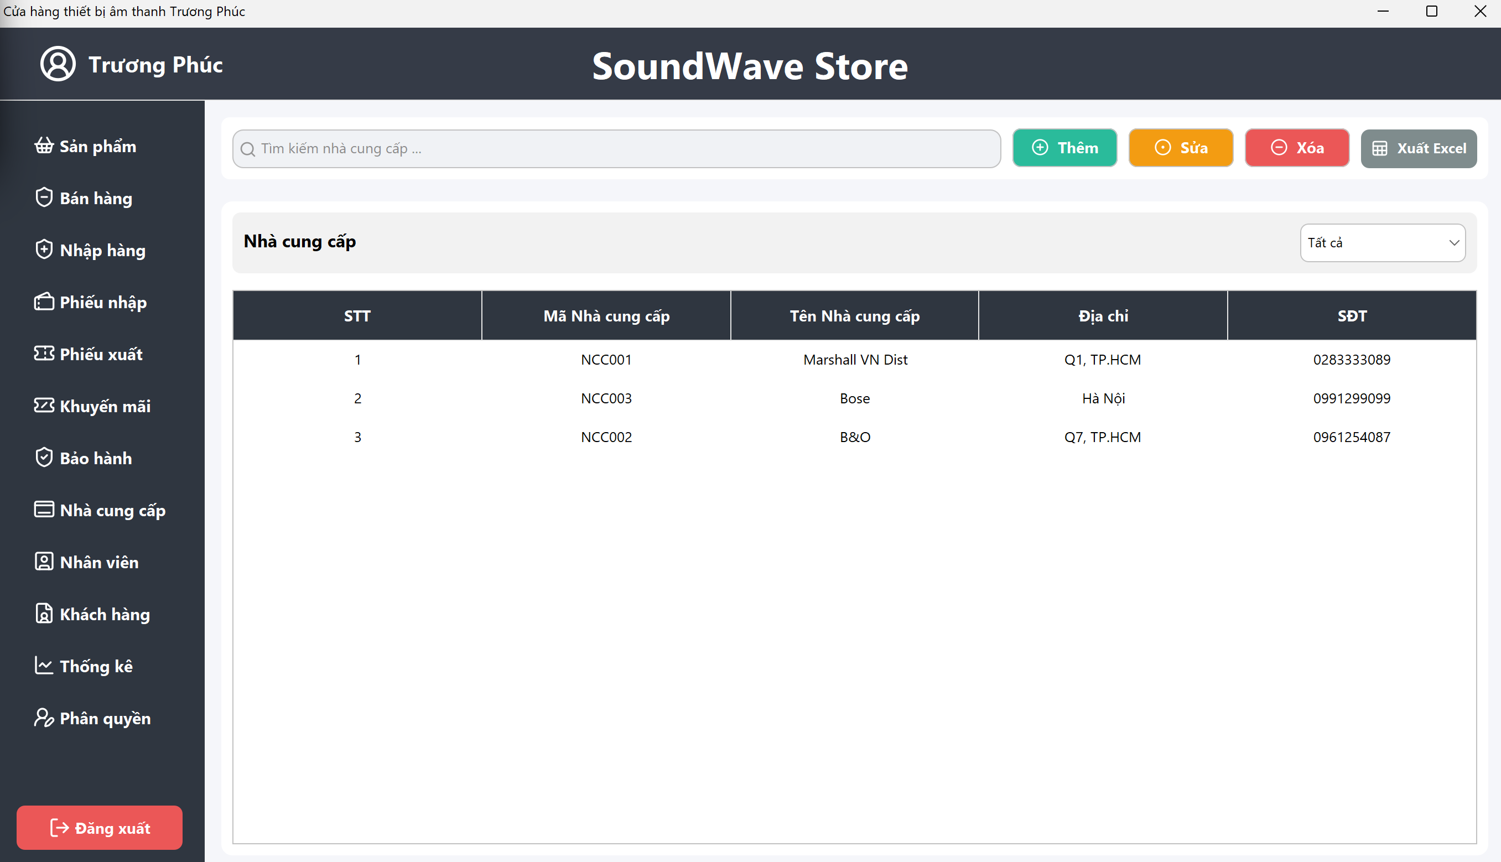
Hình 0-20 Giao diện nhà cung cấp

Nhà cung cấp là nơi quản lý thông tin các đơn vị cung cấp thiết bị âm thanh cho cửa hàng. Mỗi NCC có các trường như tên, địa chỉ, số điện thoại, email, người liên hệ, tình trạng hợp tác. Hệ thống cho phép thêm NCC mới, sửa thông tin khi có thay đổi, hoặc ngừng sử dụng với những NCC không còn hợp tác. Khi lập phiếu nhập, nhân viên chọn nhà cung cấp từ danh sách này; nhờ đó có thể thống kê tổng giá trị nhập theo NCC, đánh giá nhà cung cấp nào ổn định, giá cả tốt.

3.2.11 Nhân viên

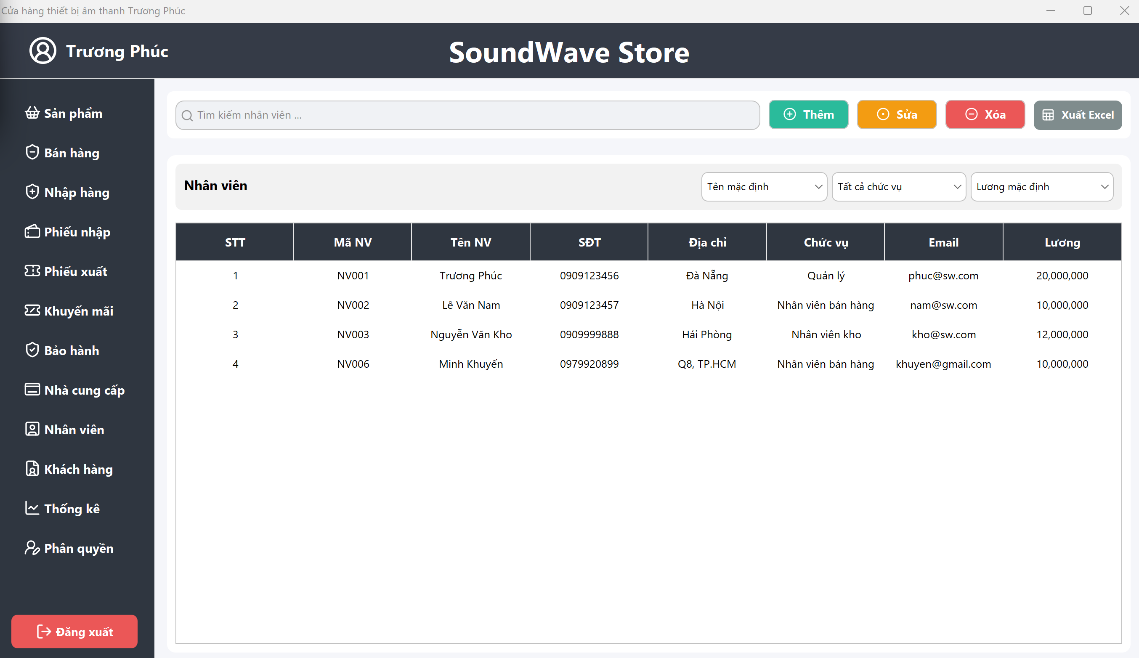
Hình 0-21 Giao diện nhân viên

Nhân viên quản lý hồ sơ từng người làm việc tại cửa hàng: họ tên, ngày sinh, giới tính, liên hệ, chức vụ, lương cơ bản (nếu cần), tài khoản đăng nhập và nhóm quyền. Phần mềm cho phép thêm nhân viên mới, chỉnh sửa thông tin cá nhân, phân quyền theo vai trò (thu ngân, quản lý, kho, admin…), và tạm khóa/xóa tài khoản khi nhân viên nghỉ việc. Dựa vào dữ liệu này, hệ thống gán nhân viên lập phiếu nhập, phiếu xuất, từ đó có thể thống kê doanh số theo từng người và kiểm soát trách nhiệm.

3.2.12 Khách hàng
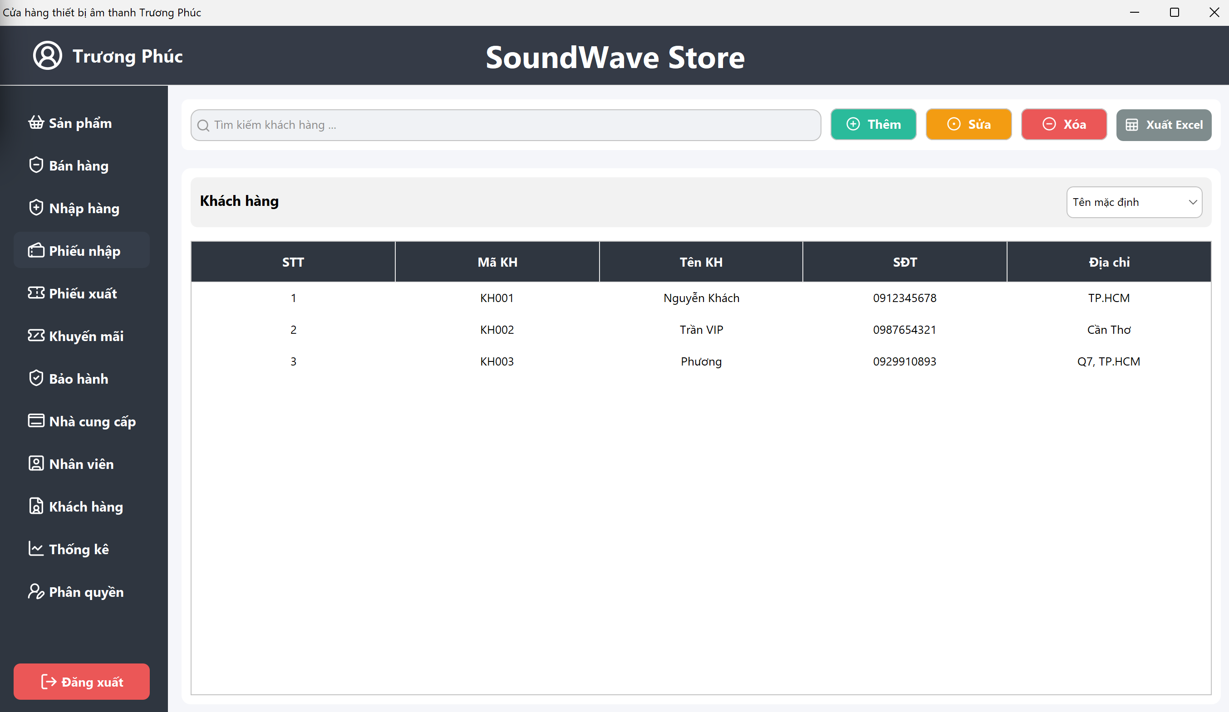
Hình 0-22 Giao diện khách hàng

Khách hàng là module lưu trữ thông tin người mua: họ tên, số điện thoại, địa chỉ, email, loại khách (thân thiết, lẻ…), ghi chú. Khi bán hàng, nhân viên có thể tìm nhanh khách theo số điện thoại/tên để gắn vào phiếu xuất, giúp lưu lại lịch sử mua sắm. Việc thêm/sửa/xóa khách hàng tương tự sản phẩm: có form nhập, bảng danh sách, tính năng tìm kiếm. Dữ liệu khách hàng được dùng để tra cứu khi cần bảo hành/đổi trả, đồng thời hỗ trợ phân tích hành vi mua sắm, triển khai chương trình chăm sóc hoặc khuyến mãi dành riêng cho từng nhóm khách.

3.2.13 Thống kê
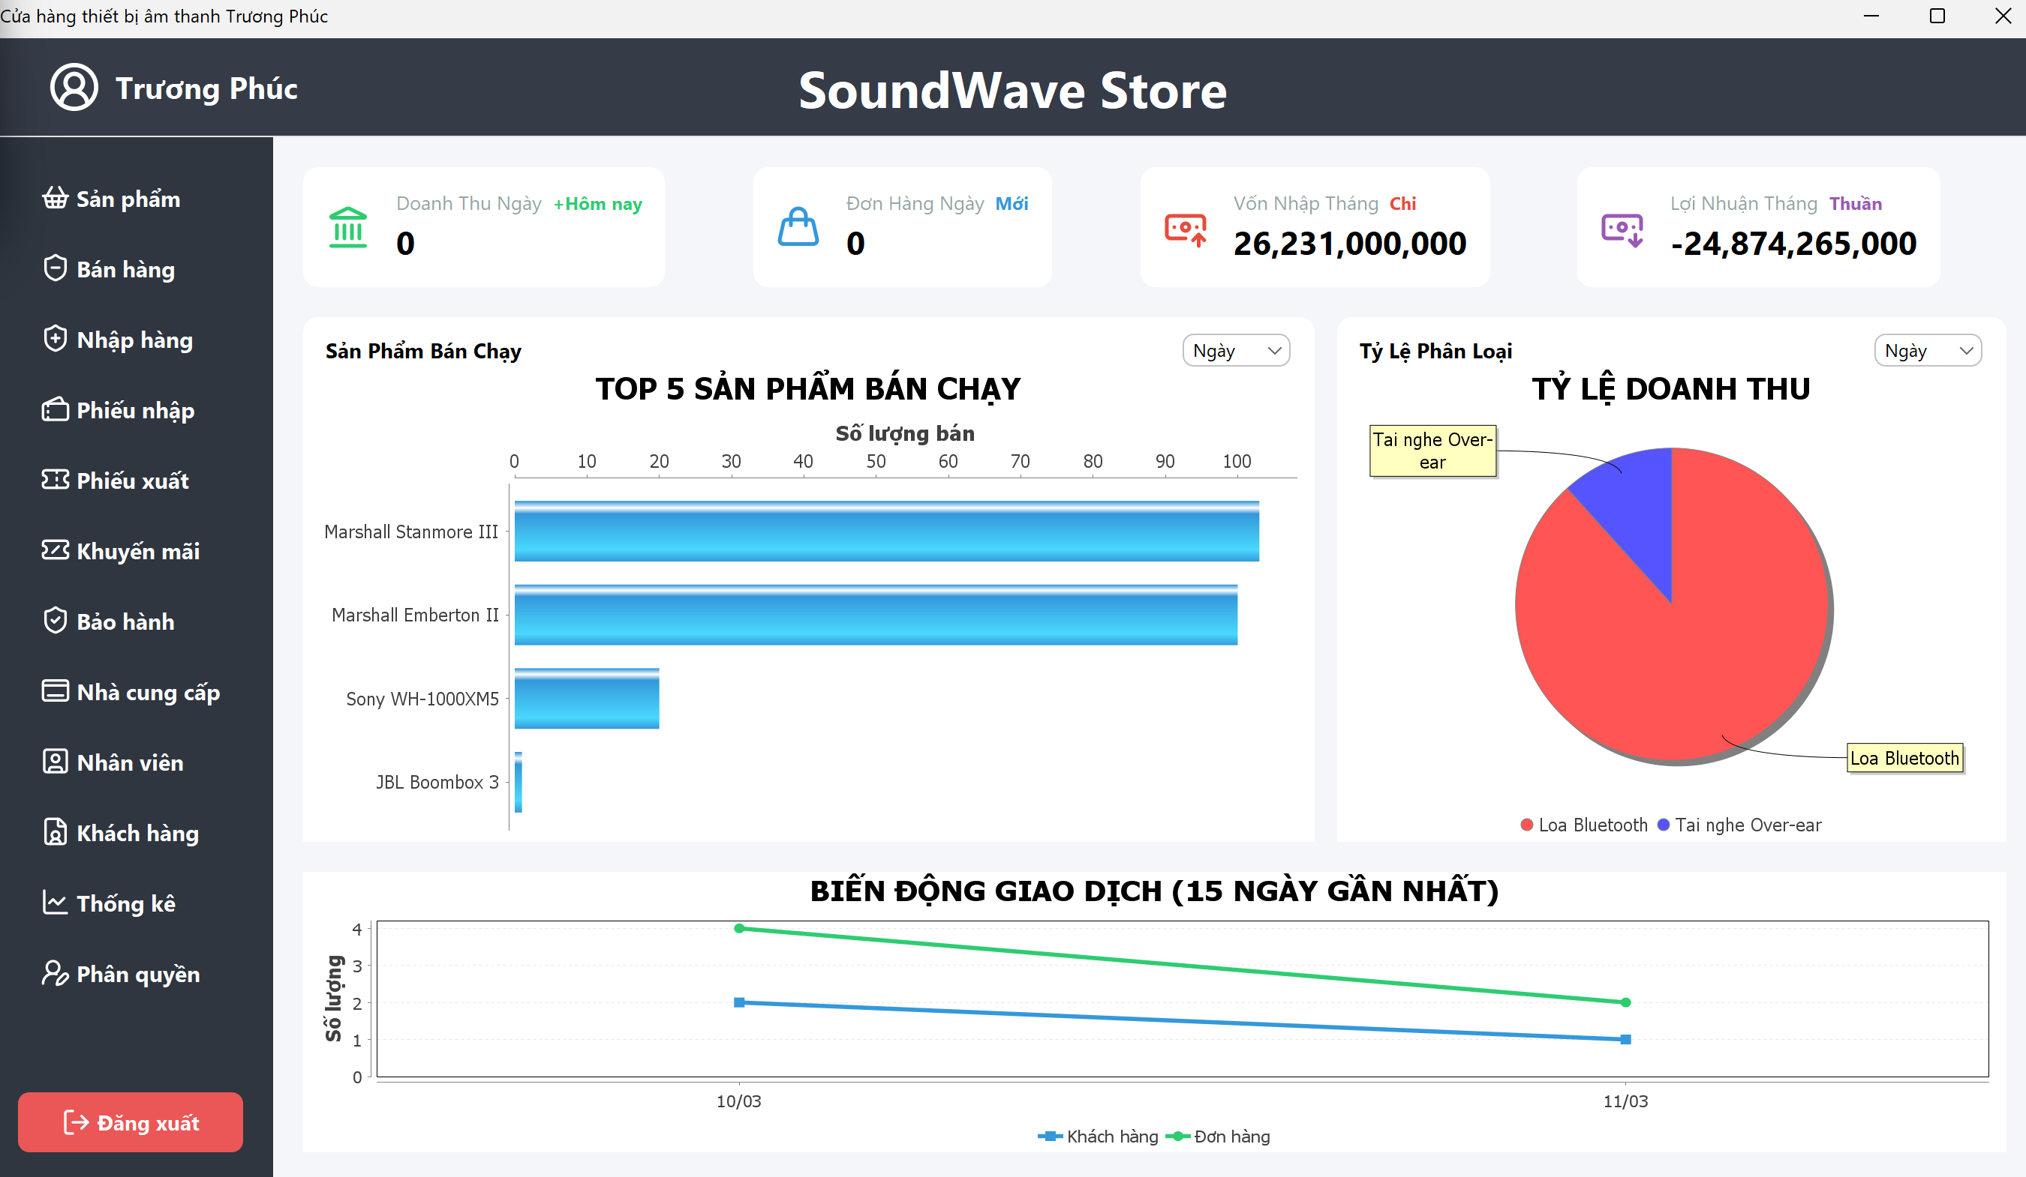
Hình 0-23 Giao diện thống kê

Chức năng thống kê dùng để tổng hợp và trực quan hóa dữ liệu bán hàng, nhập hàng và kho, giúp người quản lý nắm tình hình kinh doanh theo nhiều góc nhìn. Dữ liệu thống kê được lấy từ các bảng như PhieuXuat, CTPhieuXuat, PhieuNhap, SanPham, KhachHang… và được xử lý ở tầng ThongKeBUS, sau đó hiển thị bằng các bảng và biểu đồ trong các panel như KpiCardsPanel, ProductChartPanel. Hệ thống có thể thống kê doanh thu theo ngày/tháng/năm, so sánh giữa các khoảng thời gian, thống kê sản phẩm bán chạy, nhóm sản phẩm có doanh số cao/thấp, hay tổng hợp số lượng đơn hàng, số khách mới trong kỳ.
Về luồng xử lý, khi người dùng chọn khoảng thời gian cần xem (ví dụ tháng 1/2026), giao diện gửi yêu cầu tới ThongKeBUS. Tầng nghiệp vụ thực hiện các truy vấn tổng hợp (SUM, COUNT, GROUP BY…) trên CSDL để tính doanh thu, số lượng sản phẩm bán, lợi nhuận ước tính, sau đó trả về các DTO thống kê (ThongKeDoanhThu, ThongKeSanPham, ThongKeKhachHang…). Kết quả được hiển thị dạng thẻ KPI (tổng doanh thu, số đơn, số khách), bảng (top sản phẩm) và biểu đồ (cột/đường/tròn) giúp người quản lý dễ nhận ra xu hướng. Nhờ đó, cửa hàng có cơ sở quyết định nhập thêm mặt hàng nào, cắt giảm mặt hàng nào, điều chỉnh giá hoặc tung chương trình khuyến mãi phù hợp.

3.2.14 Phân quyền
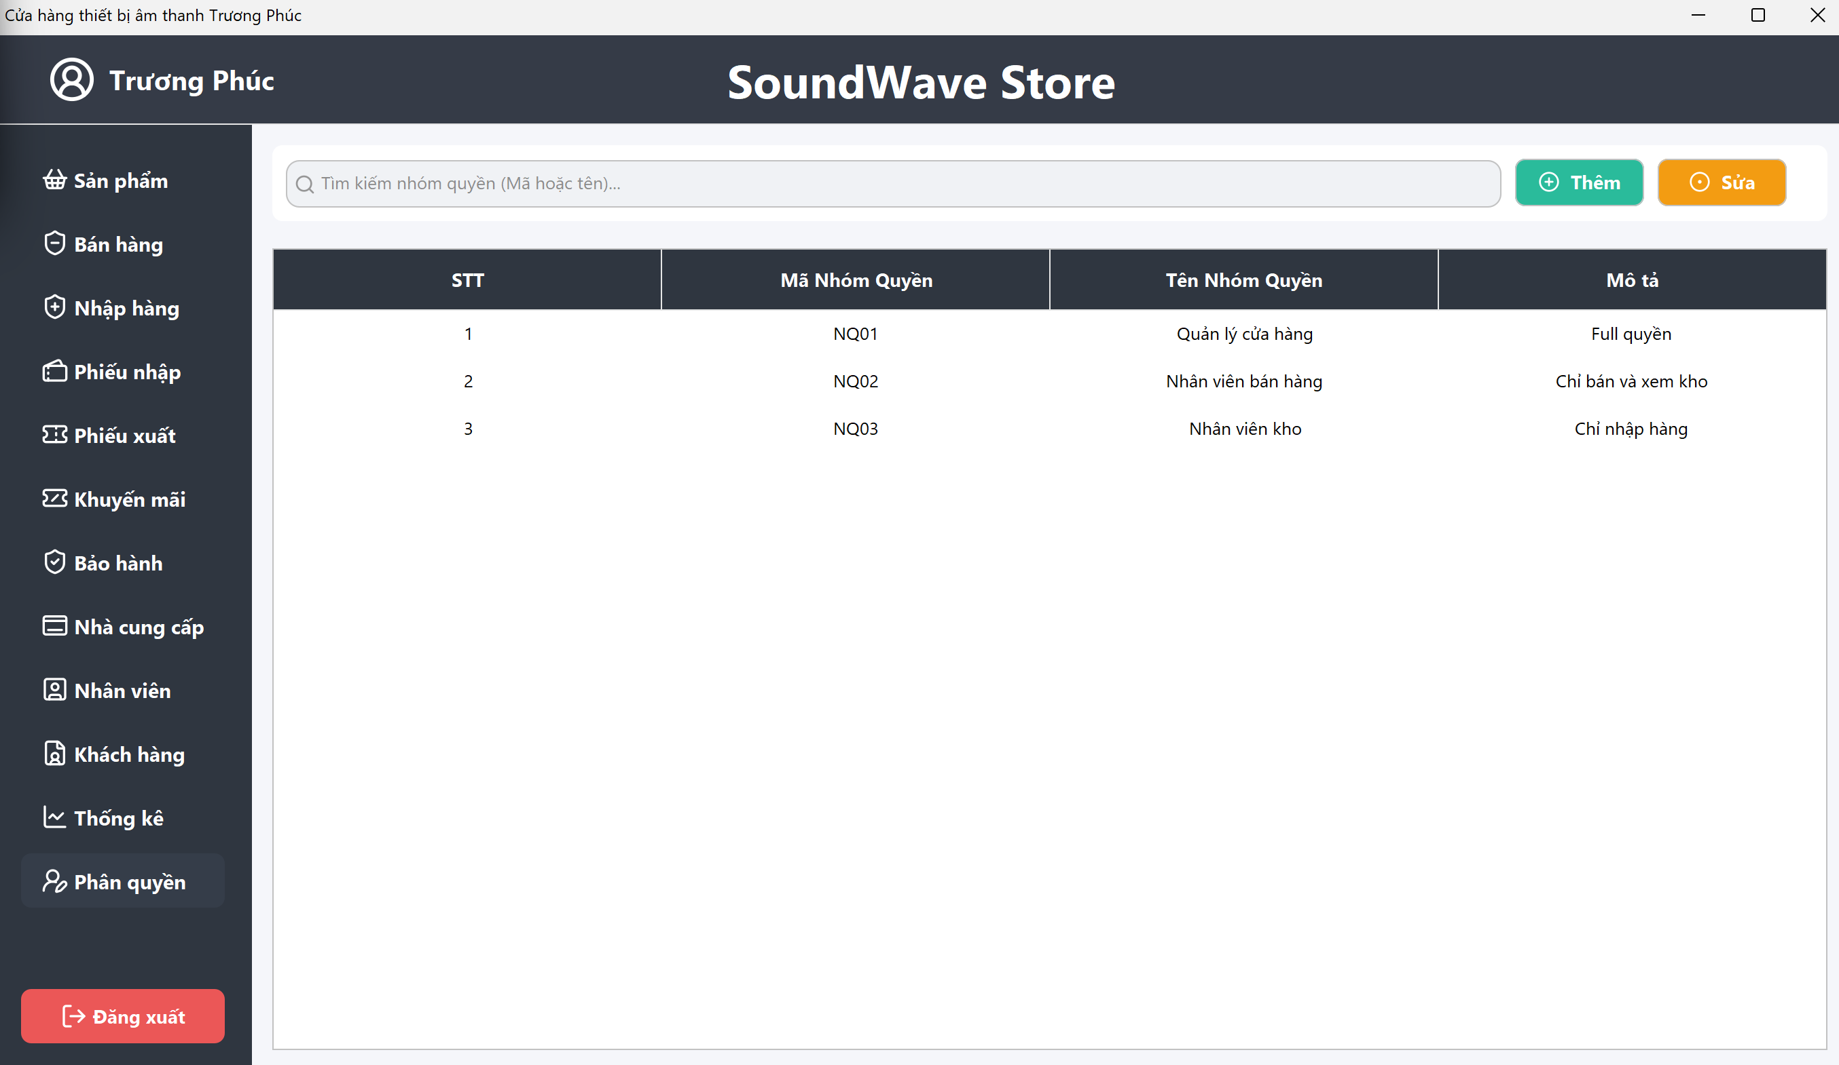
Hình 0-24 Giao diện phân quyền

Phân quyền là chức năng đảm bảo mỗi tài khoản chỉ được thao tác trong phạm vi công việc của mình, tránh lạm dụng hoặc sai sót ngoài ý muốn. Hệ thống sử dụng các thực thể chính:
TaiKhoan: thông tin đăng nhập (tên đăng nhập, mật khẩu mã hóa, trạng thái…).
NhomQuyen: nhóm quyền/vai trò (Admin, Quản lý, Nhân viên bán hàng, Nhân viên kho…).
ChucNang: danh sách các chức năng cụ thể trong hệ thống (quản lý sản phẩm, xem thống kê, chỉnh sửa khuyến mãi, xóa phiếu…).
Quan hệ giữa NhomQuyen và ChucNang là n-n, được cài đặt qua bảng trung gian ChiTietQuyen. Ở màn hình phân quyền (PhanQuyenToolBar, các dialog liên quan), người quản trị có thể: tạo nhóm quyền mới, gán cho nhóm đó những chức năng được phép sử dụng (thêm/sửa/xóa/xem ở từng module), hoặc chỉnh sửa nhóm quyền hiện có. Khi tạo tài khoản cho nhân viên, hệ thống gán mỗi TaiKhoan vào một NhomQuyen.
Trong quá trình chạy, sau khi đăng nhập, thông tin nhóm quyền và các chức năng được phép sẽ được lưu trong Session. Mỗi khi người dùng mở một màn hình hay thực hiện hành động nhạy cảm (xóa dữ liệu, xem thống kê, truy cập module quản trị…), hệ thống kiểm tra quyền tương ứng trong ChiTietQuyen. Nếu không đủ quyền, nút chức năng sẽ bị ẩn hoặc hiển thị thông báo không được phép. Cách thiết kế này giúp tách riêng dữ liệu phân quyền khỏi code giao diện, dễ dàng thêm quyền mới, chỉnh sửa quyền cho cả nhóm mà không phải sửa trực tiếp từng màn hình, đồng thời đảm bảo an toàn dữ liệu và tính kỷ luật trong vận hành.

Code Demo

Tài liệu tham khảo

Tổng kết

Hệ thống quản lý cửa hàng thiết bị âm thanh đã được xây dựng theo mô hình phân tầng (DTO – DAO – BUS – GUI), hỗ trợ đầy đủ các nghiệp vụ: quản lý sản phẩm, nhập/xuất kho, bán hàng, khách hàng, nhân viên, nhà cung cấp, khuyến mãi, bảo hành, thống kê và phân quyền theo nhóm chức năng. Nhờ đó, cửa hàng có thể vận hành tập trung trên một phần mềm, giảm sai sót thủ công, kiểm soát tồn kho và doanh thu rõ ràng, đồng thời tạo nền tảng để mở rộng thêm tính năng sau này.

